


ĐẠI HỌC PHENIKAA
KHOA CÔNG NGHỆ THÔNG TIN

BÀI TẬP LỚN

HỌC PHẦN: ĐÁNH GIÁ VÀ KIỂM ĐỊNH CHẤT LƯỢNG PHẦN MỀM
DỰ ÁN PHÁT TRIỂN PHẦN MỀM TÍNH TIỀN DẠY CHO GIÁO VIÊN

Lớp: Đánh giá và kiểm định chất lượng phần mềm*-1-3-24(N01.TH1)
Nhóm: 05
TÀI LIỆU ĐẶC TẢ
Giảng viên hướng dẫn: TS. Mai Thúy Nga

Nguyễn Anh Ngọc Minh | 22010476 | 22010476@st.phenikaa-uni.edu.vn
Lê Thị Thuỳ | 22010018 | 22010018@st.phenikaa-uni.edu.vn
Đỗ Đức Minh | 22010176 | 22010176@st.phenikaa-uni.edu.vn

Tháng 6 năm 2025
MỤC LỤC
DANH MỤC HÌNH ẢNH 4
CHƯƠNG 1: TỔNG QUAN VỀ PHẦN MỀM TÍNH TIỀN DẠY 6
1.1. Mô tả bài toán 6
1.2. Sơ đồ use case tổng quan 7
CHƯƠNG 2: ĐẶC TẢ USE CASE 1 – QUẢN LÝ THÔNG TIN GIÁO VIÊN 8
2.1. Sơ đồ phân rã use case 1 8
2.2. Đặc tả use case 1.1. Quản lí danh mục bằng cấp 8
2.3. Đặc tả use case 1.2. Quản lý giáo viên 11
2.4. Đặc tả use case 1.3. Quản lý giáo viên 15
2.5. Đặc tả use case 1.4. Thống kê giáo viên 19
CHƯƠNG 3: ĐẶC TẢ USE CASE 2 – QUẢN LÝ LỚP HỌC PHẦN 22
3.1. Sơ đồ phân rã use case 2 22
3.2. Đặc tả use case 2.1. Quản lý học phần 22
3.3. Đặc tả use case 2.2. Quản lí kì học 27
3.4. Đặc tả use case 2.3. Quản lí thời khoá biểu 30
3.5. Đặc tả use case 2.4. Phân công giáo viên 36
3.6. Đặc tả use case 2.5. Thống kê các lớp mở cho các học phần trong năm học 38
CHƯƠNG 4: ĐẶC TẢ USE CASE 3 – TÍNH TIỀN DẠY 40
4.1. Sơ đồ phân rã use case 3 40
4.2. Đặc tả use case 3.1. Thiết lập định mức tiền theo tiết 40
4.3. Đặc tả use case 3.2. Thiết lập hệ số giáo viên (theo bằng cấp) 42
4.4. Đặc tả use case 3.3. Thiết lập các hệ số lớp 43
4.5. Đặc tả use case 3.4. Tính tiền dạy cho một giáo viên trong một kì 46
CHƯƠNG 5: ĐẶC TẢ USE CASE 4 – BÁO CÁO 49
5.1. Sơ đồ phân rã use case 4 49
5.2. Đặc tả use case 4.1. Báo cáo tiền dạy của giáo viên trong một năm 49
5.3. Đặc tả use case 4.2. Báo cáo tiền dạy của giáo viên trong một khoa 51
5.4. Đặc tả use case 4.3. Báo cáo tiền dạy của giáo viên trong toàn trường 53

BẢNG PHÂN CÔNG CÔNG VIỆC
Thành viên | Lập trình | Kiểm thử | Báo cáo | Mức độ hoàn thành
Nguyễn Anh Ngọc Minh | Thiết kế giao diện minh họa và lập trình giao diện UC1, UC2. | - Kiểm tra và thiết kế bổ sung test case.  - Test thủ công UC1  - Test tự động UC1  - Test hiệu năng UC1, UC2  - Thiết kế test case UC1.2, UC2.2, UC2.3, UC3.4, UC4 | - Viết đặc tả và test case UC1.2, UC2.2, UC2.3, UC3.4, UC4  - Viết test plan  - Lên kế hoạch thực hiện dự án  - Tổng hợp và chỉnh sửa báo cáo | 100%
Lê Thị Thuỳ | Thiết kế giao diện minh họa và lập trình giao diện UC3, UC4. | - Test thủ công các UC2, 3, 4  - Đọc các tài liệu liên quan để cung cấp thông tin cần thiết cho dự án  - Thiết kế test case UC1.2, UC2.2, UC2.3, UC3.4, UC4 | - Viết đặc tả và test case UC1.3, UC1.4, UC2.4, UC2.5, UC3.2, UC3.3  - Tổng hợp và chỉnh sửa báo cáo  - Làm slide trình bày | 100%
Đỗ Đức Minh | Lập trình backend và xây dựng API, thiết kế CSDL, sơ đồ lớp | - Unit Test  - Đọc các tài liệu liên quan để cung cấp thông tin cần thiết cho dự án  - Test hiệu năng UC4, UC3  - Thiết kế test case UC1.1, 2.1, 3.1 | Viết báo cáo cài đặt, đặc tả và test case UC1.1, 2.1, 3.1 | 100%

DANH MỤC HÌNH ẢNH
Hình 1-1 Sơ đồ use-case tổng quan 7
Hình 2-1 Sơ đồ phân rã use case 1 8
Hình 2-2 Giao diện minh hoạ chức năng quản lí danh mục bằng cấp 10
Hình 2-3 Giao diện minh hoạ form thêm bằng cấp mới 11
Hình 2-4 Giao diện minh hoạ chức năng quản lí khoa 14
Hình 2-5 Giao diện minh hoạ form thêm khoa mới 15
Hình 2-6 Giao diện minh hoạ chức năng quản lý giáo viên (lọc theo toàn trường) 18
Hình 2-7 Giao diện minh hoạ chức năng quản lý giáo viên (lọc theo từng khoa) 19
Hình 2-8 Giao diện minh hoạ form thêm giáo viên 19
Hình 2-9 Giao diện minh hoạ chức năng thống kê giáo viên 21
Hình 3-1 Sơ đồ use case cho nhóm chức năng 2 22
Hình 3-2 Giao diện minh hoạ chức năng quản lý học phần (lọc theo trường) 25
Hình 3-3 Giao diện minh hoạ chức năng quản lí học phần (lọc theo từng khoa) 26
Hình 3-4 Giao diện minh hoạ form thêm học phần mới 26
Hình 3-5 Giao diện minh hoạ chức năng quản lý học kì 29
Hình 3-6 Giao diện minh hoạ form thêm học kì mới 30
Hình 3-7 Giao diện minh hoạ chức năng quản lý thời khoá biểu – tab Học phần 33
Hình 3-8 Giao diện minh hoạ chức năng quản lý thời khoá biểu – tab Lớp học phần và phân công 34
Hình 3-9 Giao diện minh hoạ form thêm lớp học phần mới 34
Hình 3-10 Giao diện minh hoạ form thêm hàng loạt lớp học phần 35
Hình 3-11 Giao diện minh hoạ thông báo thêm các lớp học phần thành công 35
Hình 3-12 Giao diện minh hoạ chức năng phân công giáo viên 37
Hình 3-13 Giao diện minh hoạ form phân công giáo viên 38
Hình 3-14 Giao diện minh hoạ chức năng thống kê số lớp mở cho các học phần trong năm học 39
Hình 4-1 Sơ đồ use case cho nhóm chức năng 3 40
Hình 4-2 Giao diện minh hoạ chức năng thiết lập định mức tiền theo tiết chuẩn 41
Hình 4-3 Giao diện minh hoạ form thiết lập định mức mới 42
Hình 4-4 Giao diện minh hoạ chức năng thiết lập hệ số giáo viên theo bằng cấp 43
Hình 4-5 Giao diện minh hoạ chức năng thiết lập các hệ số lớp 45
Hình 4-6 Giao diện minh hoạ form thêm hệ số lớp 46
Hình 4-7 Giao diện minh hoạ chức năng tính tiền dạy cho một giáo viên trong một kì 48
Hình 4-8 Giao diện minh hoạ form xem chi tiết tiền dạy của một giáo viên 48
Hình 5-1 Sơ đồ Use case của nhóm chức năng 49
Hình 5-2 Giao diện minh hoạ chức năng Báo cáo tiền dạy của giáo viên trong một năm 51
Hình 5-3 Giao diện minh hoạ chức năng Báo cáo tiền dạy của giáo viên trong một khoa 53
Hình 5-4 Giao diện minh hoạ chức năng Báo cáo tiền dạy của giáo viên trong toàn trường 55

TỔNG QUAN VỀ PHẦN MỀM TÍNH TIỀN DẠY
  - Mô tả bài toán
Trong môi trường giáo dục, việc quản lý và thanh toán tiền công giảng dạy cho giáo viên là một nhiệm vụ quan trọng, đòi hỏi tính chính xác, minh bạch và kịp thời. Tuy nhiên, quá trình này thường được thực hiện thủ công hoặc sử dụng các công cụ thiếu tính tích hợp, gây khó khăn trong việc tổng hợp dữ liệu, kiểm tra chéo và báo cáo. Nhằm hỗ trợ công tác quản lý hiệu quả hơn, hệ thống Tính tiền dạy cho giáo viên được xây dựng với mục tiêu tự động hóa quá trình thu thập dữ liệu giảng dạy, áp dụng các hệ số, và tính toán tiền công theo từng kỳ học, năm học và theo từng giáo viên.
Hệ thống có bốn nhóm chức năng chính. Nhóm chức năng đầu tiên là quản lý thông tin giáo viên. Nhóm chức năng này cho phép nhà trường quản lý tập trung các danh mục liên quan đến đội ngũ giáo viên, bao gồm thông tin về bằng cấp, các khoa chuyên môn, và hồ sơ cá nhân của từng giáo viên. Ngoài ra, hệ thống còn hỗ trợ thống kê số lượng giáo viên theo từng tiêu chí như khoa, bằng cấp hoặc giới tính.
Tiếp theo là quản lý lớp học phần, nơi người dùng có thể tạo lập và cập nhật các học kỳ, thời khóa biểu và thông tin học phần. Việc phân công giáo viên giảng dạy từng lớp học phần cũng được thực hiện tại đây. Hệ thống giúp đảm bảo thông tin lớp học phần được tổ chức một cách khoa học, đồng thời hỗ trợ thống kê số lượng lớp đã mở cho mỗi học phần trong năm học – một yếu tố đầu vào quan trọng cho quá trình tính tiền dạy.
Nhóm chức năng cốt lõi của hệ thống là tính tiền dạy. Tại đây, người quản lý có thể thiết lập mức tiền chuẩn cho mỗi tiết giảng dạy, khai báo các hệ số điều chỉnh theo bằng cấp của giáo viên, hệ số lớp theo quy định từng năm học. Dựa trên các dữ liệu đã được thiết lập và phân công trước đó, hệ thống sẽ tự động tính toán tổng số tiền mà một giáo viên được thanh toán trong một kỳ học cụ thể. Việc này giúp loại bỏ hoàn toàn thao tác tính toán thủ công, đồng thời đảm bảo sự chính xác và công bằng trong thanh toán.
Cuối cùng là nhóm chức năng báo cáo, hỗ trợ người dùng trích xuất và tổng hợp các báo cáo về tiền dạy. Báo cáo có thể được lập theo từng giáo viên trong một năm học, theo từng khoa, hoặc toàn trường. Những báo cáo này đóng vai trò quan trọng trong công tác tài chính và quản lý nguồn nhân lực giảng dạy của nhà trường.
Tóm lại, hệ thống Tính tiền dạy cho giáo viên không chỉ giúp tự động hóa và chuẩn hóa quy trình tính công giảng dạy, mà còn cung cấp công cụ hỗ trợ ra quyết định hiệu quả cho các cấp quản lý. Việc áp dụng hệ thống sẽ góp phần nâng cao tính chuyên nghiệp trong công tác quản lý nhân sự và tài chính của nhà trường, đồng thời tạo điều kiện thuận lợi cho giáo viên trong việc theo dõi và minh bạch thông tin giảng dạy của mình.

Sơ đồ use case tổng quan
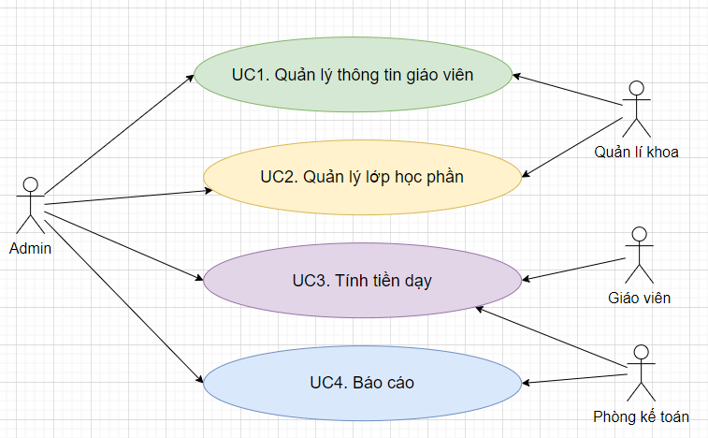
Hình 1-1 Sơ đồ use-case tổng quan
Sơ đồ use-case trên mô tả các chức năng chính của hệ thống tính tiền dạy, bao gồm quản lý thông tin giáo viên, lớp học phần, tính tiền dạy và báo cáo. Các tác nhân tham gia gồm Admin, Quản lý khoa, Giáo viên và Phòng kế toán, tương tác với các use case tương ứng.

Mô tả ngắn gọn về tác nhân và chức năng
Hệ thống tính tiền dạy có các tác nhân (actor) và các chức năng (use case) tương ứng như sau:
  - Admin: Người quản trị hệ thống, có quyền thực hiện tất cả các chức năng như: quản lý danh mục bằng cấp, quản lý khoa, giáo viên; quản lí các thông tin liên quan đến lớp học phần: học kì, học phần, lớp học phần và thực hiện việc phân công giảng dạy, xuất báo cáo thống kê số lớp mở trong từng kì; thiết lập các định mức tiền theo tiết chuẩn, các hệ số để tính tiền dạy và xuất ra các báo cáo tài chính.
  - Quản lý khoa: Có quyền truy cập vào thông tin giáo viên và các thông tin liên quan đến lớp học phần như: học phần, lớp học phần và phân công giảng dạy cho các lớp thuộc khoa do mình quản lí và xuất ra các báo cáo thống kê về giáo viên, về số lớp mở trong từng kì thuộc khoa mình.
  - Giáo viên: Có thể xem thông tin liên quan đến tính tiền dạy của chính mình theo từng năm học/kì học.
  - Phòng kế toán: Thực hiện chức năng thiết lập các định mức tiền, các hệ số để tính tiền dạy và xuất các báo cáo liên quan đến tài chính.

ĐẶC TẢ USE CASE 1 – QUẢN LÝ THÔNG TIN GIÁO VIÊN

Sơ đồ phân rã use case 1
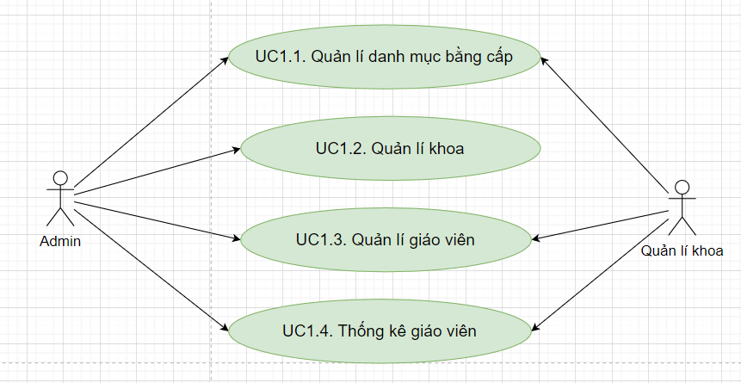
Hình 2-1 Sơ đồ phân rã use case 1

Đặc tả use case 1.1. Quản lí danh mục bằng cấp
- Mô tả ngắn gọn: UC này cho phép người dùng thêm, sửa, xóa, xem thông tin bằng cấp.
- Tác nhân thực hiện: quản trị viên.
- Luồng sự kiện:
- Luồng cơ bản:
- Người dùng truy cập vào chức năng “Bằng cấp” trên giao diện hệ thống.
- Hệ thống hiển thị giao diện của chức năng Quản lí danh mục bằng cấp, cho phép người dùng xem danh mục hiện có với bảng danh sách có các thông tin:
  - Mã bằng cấp (được sinh ra theo quy tắc “DEG” + “_” + số thứ tự của bằng cấp trong cơ sở dữ liệu).
  - Tên bằng cấp
  - Tên viết tắt
- Tùy thuộc vào thao tác mà người dùng muốn thực hiện, một trong các luồng con sau sẽ được thực thi:
- Nếu người dùng muốn Thêm bằng cấp, luồng con S-1: Thêm bằng cấp sẽ được thực thi.
- Nếu người dùng muốn Sửa bằng cấp, luồng con S-2: Sửa bằng cấp sẽ được thực thi.
- Nếu người dùng muốn Xóa bằng cấp, luồng con S-3: Xóa bằng cấp sẽ được thực thi.
- Luồng con:
S-1: Thêm bằng cấp:
- Hệ thống hiển thị form thêm bằng cấp và yêu cầu người dùng cung cấp các thông tin cần thiết: Tên bằng cấp, Tên viết tắt.
- Người dùng điền thông tin cần thiết và bấm nút “Hoàn thành” để lưu thông tin.
- Hệ thống kiểm tra tính hợp lệ và lưu vào cơ sở dữ liệu nếu thông tin hợp lệ.
- Hệ thống thông báo đã thêm bằng cấp thành công.
S-2: Sửa bằng cấp:
- Người dùng xác định bằng cấp muốn sửa thông tin trong danh sách và chọn chức năng sửa tương ứng.
- Hệ thống hiển thị form sửa thông tin của bằng cấp.
- Người dùng thực hiện chỉnh sửa các thông tin cần thay đổi và bấm nút “Hoàn thành.”
- Hệ thống kiểm tra tính hợp lệ và cập nhật thông tin mới vào cơ sở dữ liệu nếu thông tin hợp lệ.
- Hệ thống xác nhận việc sửa thông tin bằng cấp thành công, cập nhật vào danh sách và hiển thị thông báo sửa thành công.
S-3: Xóa bằng cấp:
- Người dùng xác định bằng cấp muốn xóa trong danh sách và bấm nút xoá tương ứng.
- Hệ thống hiển thị thông báo xác nhận xóa bằng cấp.
- Người dùng bấm nút “Xác nhận” để xác nhận xóa bằng cấp, hoặc “Huỷ” nếu muốn hủy thao tác. Nếu người dùng bấm “Huỷ”, hệ thống sẽ quay lại màn hình trước đó mà không thực hiện bất kỳ thay đổi nào.
- Hệ thống xóa thông tin bằng cấp khỏi CSDL và cập nhật danh sách bằng cấp.
- Hệ thống hiển thị thông báo xác nhận thành công khi bằng cấp đã được xóa.
- Luồng thay thế:
- Thông tin bằng cấp không hợp lệ:
- Nếu người dùng nhập thông tin không hợp lệ hệ thống sẽ hiển thị thông báo lỗi và yêu cầu người dùng nhập lại thông tin. Các trường hợp không hợp lệ:
  - Bỏ trống 1 trường thông tin bất kì. Thông báo:“Nhập thiếu thông tin!”
  - Tên bằng cấp, tên viết tắt bị trùng lặp. Thông báo:“Tên bằng cấp đã tồn tại” / “Tên viết tắt đã tồn tại”.
- Người dùng sửa lại thông tin và tiếp tục thao tác.
- Tiền điều kiện:
  - Người dùng phải đăng nhập vào hệ thống thành công.
  - Hệ thống phải hoạt động bình thường, sẵn sàng tiếp nhận và xử lý yêu cầu từ người dùng.
- Hậu điều kiện:
  - Nếu thành công: Thông tin về bằng cấp được thêm mới, sửa đổi sẽ được cập nhật vào cơ sở dữ liệu của hệ thống. Danh sách bằng cấp sẽ phản ánh những thay đổi này.
  - Nếu không thành công: Hệ thống sẽ không thay đổi trạng thái dữ liệu. Người dùng sẽ nhận được thông báo lỗi hoặc hướng dẫn để sửa lại thông tin và thực hiện thao tác lại.
- Giao diện minh hoạ:
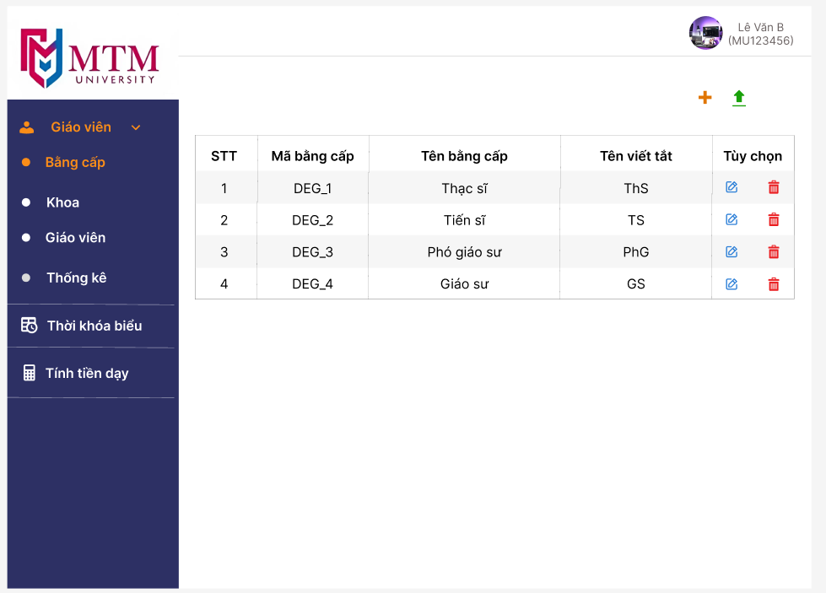
Hình 2-2 Giao diện minh hoạ chức năng quản lí danh mục bằng cấp
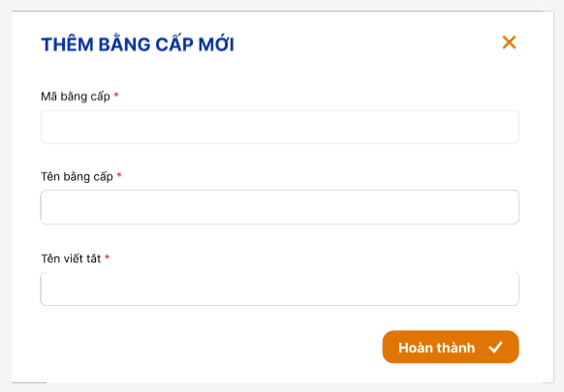
Hình 2-3 Giao diện minh hoạ form thêm bằng cấp mới

Đặc tả use case 1.2. Quản lý giáo viên
- Mô tả ngắn gọn: UC này cho phép người dùng thêm, sửa, xóa, xem và tìm kiếm thông tin khoa.
- Tác nhân thực hiện: quản trị viên.
- Luồng sự kiện:
- Luồng cơ bản:
- Người dùng truy cập vào chức năng “Khoa” trên giao diện hệ thống.
- Hệ thống hiển thị giao diện chức năng quản lí khoa và cho phép người dùng xem danh sách các khoa hiện có với bảng danh sách gồm các thông tin:
  - Mã khoa (được sinh ra theo quy tắc “FAC” + “_” + [tên viết tắt] của khoa trong cơ sở dữ liệu).
  - Tên khoa
  - Vị trí
  - Tên viết tắt
  - Mô tả
- Tùy thuộc vào thao tác mà người dùng muốn thực hiện, một trong các luồng con sau sẽ được thực thi:
- Nếu người dùng muốn Thêm khoa, luồng con S-1: Thêm khoa sẽ được thực thi.
- Nếu người dùng muốn Sửa khoa, luồng con S-2: Sửa khoa sẽ được thực thi.
- Nếu người dùng muốn Xóa khoa, luồng con S-3: Xóa khoa sẽ được thực thi.
- Nếu người dùng muốn Tìm kiếm khoa, luồng con S-4: Tìm kiếm khoa sẽ được thực thi.
- Luồng con:
S-1: Thêm khoa:
- Hệ thống hiển thị form thêm khoa và yêu cầu người dùng cung cấp các thông tin cần thiết: Tên viêt tắt, Tên khoa, Vị trí, Mô tả.
- Người dùng điền thông tin cần thiết và bấm nút “Hoàn thành” để lưu thông tin.
- Hệ thống kiểm tra tính hợp lệ và lưu vào cơ sở dữ liệu nếu thông tin hợp lệ.
- Hệ thống thông báo đã thêm khoa thành công.
S-2: Sửa khoa:
- Người dùng xác định khoa muốn sửa thông tin trong danh sách và chọn chức năng sửa tương ứng.
- Hệ thống hiển thị form sửa thông tin của khoa.
- Người dùng thực hiện chỉnh sửa các thông tin cần thay đổi và bấm nút “Hoàn thành”
- Hệ thống kiểm tra tính hợp lệ và cập nhật thông tin mới vào cơ sở dữ liệu nếu thông tin hợp lệ.
- Hệ thống xác nhận việc sửa thông tin khoa thành công, cập nhật vào danh sách và thông báo thành công.
S-3: Xóa khoa:
- Người dùng xác định khoa muốn xóa trong danh sách và bấm nút “Xóa”.
- Hệ thống hiển thị thông báo xác nhận xóa khoa.
- Người dùng bấm nút “OK” để xác nhận xóa khoa, hoặc “Cancel” nếu muốn hủy thao tác. Nếu người dùng bấm “Cancel”, hệ thống sẽ quay lại màn hình trước đó mà không thực hiện bất kỳ thay đổi nào.
- Hệ thống xóa thông tin khoa khỏi CSDL và cập nhật danh sách khoa.
- Hệ thống hiển thị thông báo xác nhận thành công khi khoa đã được xóa.
S-4: Tìm kiếm khoa:
- Người dùng nhập thông tin khoa cần tìm kiếm (có thể là tên viết tắt, tên khoa,...) vào ô tìm kiếm và bấm nút tìm.
- Hệ thống tiến hành tìm kiếm dựa trên từ khóa mà người dùng cung cấp.
- Hệ thống hiển thị kết quả tìm kiếm là danh sách các khoa phù hợp. Người dùng có thể thực hiện các thao tác như chỉnh sửa hoặc xóa đối với các khoa trong danh sách đó.
- Luồng thay thế:
- Thông tin khoa không hợp lệ:
- Nếu người dùng nhập thông tin không hợp lệ, hệ thống sẽ hiển thị thông báo lỗi và yêu cầu người dùng nhập lại thông tin. Các trường hợp không hợp lệ:
  - Bỏ trống 1 trường bất kì Thông báo “Nhập thiếu thông tin!”
  - Các trường Tên viêt tắt, Tên khoa bị trùng lặp. Thông báo “Tên viết tắt đã tồn tại” / “Tên khoa đã tồn tại”.
- Người dùng sửa lại thông tin và tiếp tục thao tác.
- Không tìm thấy khoa:
- Nếu người dùng nhập thông tin tìm kiếm không chính xác hoặc không có khoa nào thỏa mãn tiêu chí tìm kiếm, hệ thống sẽ hiển thị thông báo “Không tìm thấy kết quả phù hợp”.
- Người dùng có thể điều chỉnh lại tiêu chí tìm kiếm và thực hiện lại thao tác.
- Tiền điều kiện:
  - Người dùng phải đăng nhập vào hệ thống thành công.
  - Hệ thống phải hoạt động bình thường, sẵn sàng tiếp nhận và xử lý yêu cầu từ người dùng.
- Hậu điều kiện:
  - Nếu thành công: Thông tin về khoa được thêm mới, sửa đổi sẽ được cập nhật vào cơ sở dữ liệu của hệ thống. Danh sách khoa sẽ phản ánh những thay đổi này.
  - Nếu không thành công: Hệ thống sẽ không thay đổi trạng thái dữ liệu. Người dùng sẽ nhận được thông báo lỗi hoặc hướng dẫn để sửa lại thông tin và thực hiện thao tác lại.
- Giao diện minh hoạ:
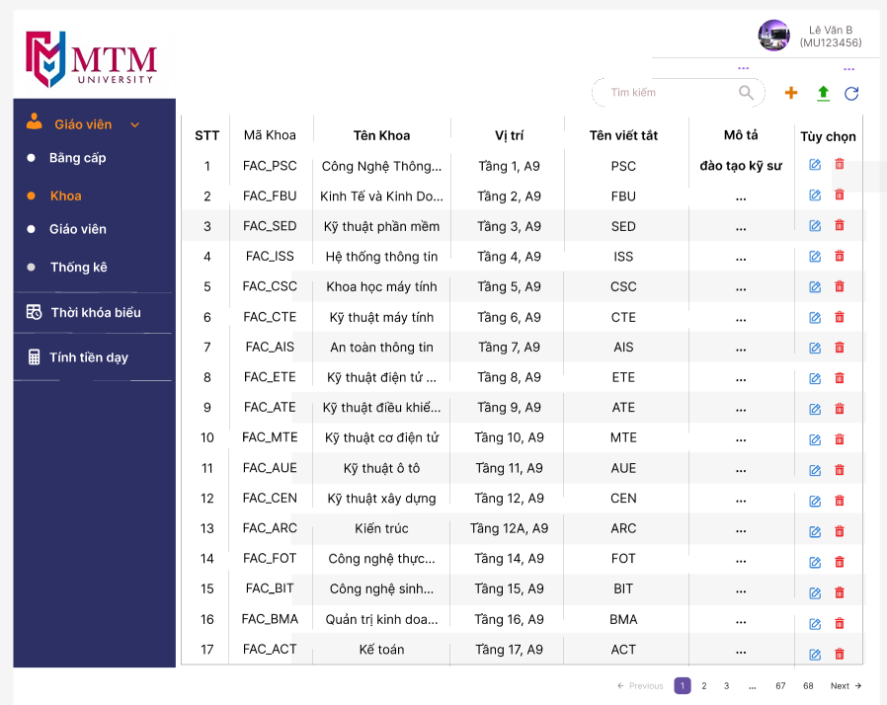
Hình 2-4 Giao diện minh hoạ chức năng quản lí khoa
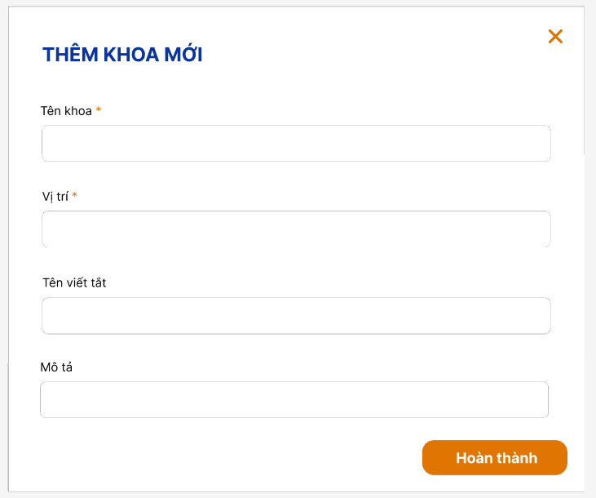
Hình 2-5 Giao diện minh hoạ form thêm khoa mới

Đặc tả use case 1.3. Quản lý giáo viên
- Mô tả ngắn gọn: UC này cho phép người dùng thêm, sửa, xóa, xem và tìm kiếm thông tin giáo viên.
- Tác nhân thực hiện: quản trị viên, quản lý khoa.
- Luồng sự kiện:
- Luồng cơ bản:
- Người dùng truy cập vào chức năng “Giáo viên” trên giao diện hệ thống.
- Hệ thống hiển thị giao diện chức năng quản lí giáo viên và cho phép người dùng xem danh sách giáo viên hiện có với bảng danh sách gồm các thông tin:
  - Mã giáo viên (được sinh ra theo quy tắc “PU” + “_” + [Tên viết tắt của khoa] + “_” + số thứ tự của giáo viên trong cơ sở dữ liệu).
  - Họ tên
  - Giới tính
  - Ngày sinh
  - Số điện thoại
  - Mail
  - Chức vụ
  - Khoa
  - Bằng cấp
- Ở đây người dùng có thể chọn khoa để lọc theo khoa hoặc chọn “Toàn trường” để xem danh sách giáo viên toàn trường.
- Tùy thuộc vào thao tác mà người dùng muốn thực hiện, một trong các luồng con sau sẽ được thực thi:
- Nếu người dùng muốn Thêm giáo viên, luồng con S-1: Thêm giáo viên sẽ được thực thi.
- Nếu người dùng muốn Sửa giáo viên, luồng con S-2: Sửa giáo viên sẽ được thực thi.
- Nếu người dùng muốn Xóa giáo viên, luồng con S-3: Xóa giáo viên sẽ được thực thi.
- Nếu người dùng muốn Tìm kiếm giáo viên, luồng con S-4: Tìm kiếm giáo viên sẽ được thực thi.
- Luồng con:
S-1: Thêm giáo viên
- Hệ thống hiển thị các giao diện thêm giáo viên và yêu cầu người dùng cung cấp các thông tin cần thiết: Họ tên, Giới tính, Ngày sinh, Số điện thoại, Mail, Chức vụ, Khoa, Bằng cấp.
- Người dùng điền thông tin cần thiết và bấm nút “Hoàn thành” để lưu thông tin.
- Hệ thống kiểm tra tính hợp lệ và lưu vào cơ sở dữ liệu nếu thông tin hợp lệ.
- Hệ thống thông báo đã thêm giáo viên thành công.
S-2: Sửa giáo viên:
- Người dùng xác giáo viên muốn sửa thông tin trong danh sách và bấm nút sửa tương ứng.
- Hệ thống hiển thị form sửa thông tin của giáo viên.
- Người dùng thực hiện chỉnh sửa các thông tin cần thay đổi và bấm nút “Hoàn thành”.
- Hệ thống kiểm tra tính hợp lệ và cập nhật thông tin mới vào CSDL nếu thông tin hợp lệ.
- Hệ thống xác nhận việc sửa thông tin giáo viên thành công, cập nhật vào danh sách và thông báo thành công.
S-3: Xóa giáo viên:
- Người dùng xác định giáo viên muốn xóa trong danh sách và bấm nút xóa tương ứng.
- Hệ thống hiển thị thông báo xác nhận xóa giáo viên.
- Người dùng bấm nút “Xác nhận” để xác nhận xóa giáo viên, hoặc “Huỷ” nếu muốn hủy thao tác. Nếu người dùng bấm “Huỷ”, hệ thống sẽ quay lại màn hình trước đó mà không thực hiện bất kỳ thay đổi nào.
- Hệ thống xóa thông tin giáo viên khỏi CSDL và cập nhật danh sách giáo viên.
- Hệ thống hiển thị thông báo xác nhận thành công khi giáo viên đã được xóa.
S-4: Tìm kiếm giáo viên:
- Người dùng nhập thông tin giáo viên cần tìm kiếm (có thể là mã giáo viên, tên giáo viên,...) vào ô tìm kiếm và bấm nút tìm kiếm.
- Hệ thống tiến hành tìm kiếm dựa trên từ khóa mà người dùng cung cấp.
- Hệ thống hiển thị kết quả tìm kiếm là danh sách các giáo viên phù hợp. Người dùng có thể chọn một giáo viên từ danh sách kết quả và thực hiện các thao tác như chỉnh sửa hoặc xóa.
- Luồng thay thế:
- Thông tin giáo viên không hợp lệ:
- Nếu người dùng nhập thông tin không hợp lệ (ví dụ: bỏ trống trường bắt buộc hoặc sai định dạng), hệ thống sẽ hiển thị thông báo lỗi và yêu cầu người dùng nhập lại thông tin. Các trường hợp không hợp lệ:
  - Bỏ trống 1 trường bất kì Thông báo: “Nhập thiếu thông tin!”
  - Họ tên có chứa số hoặc kí tự đặc biệt Thông báo: “Thông tin không hợp lệ. Tên giáo viên không được chứa số hoặc ký tự đặc biệt!”
  - Số điện thoại có chứa chữ hoặc nhiều hơn 12 kí tự Thông báo “Thông tin không hợp lệ. Số điện thoại không đúng định dạng”
  - Ngày sinh hoặc giới tính phải tự nhập
  - Tuổi của giáo viên nhỏ hơn 18 tuổi Thông báo: “Thông tin không hợp lệ. Giáo viên nhỏ hơn 18 tuổi”
  - Số điện thoại không bị trùng lặp Thông báo: “Thông tin không hợp lệ. Số điện thoại này đã tồn tại”
  - Email không đúng định dạng Thông báo: “Thông tin không hợp lệ. Email không đúng định dạng”
- Người dùng sửa lại thông tin và tiếp tục thao tác.
- Không tìm thấy giáo viên:
- Nếu người dùng nhập thông tin tìm kiếm không chính xác hoặc không có giáo viên nào thỏa mãn tiêu chí tìm kiếm, hệ thống sẽ hiển thị thông báo “Không tìm thấy kết quả phù hợp”.
- Người dùng có thể điều chỉnh lại tiêu chí tìm kiếm và thực hiện lại thao tác.
- Tiền điều kiện:
  - Người dùng phải đăng nhập vào hệ thống thành công.
  - Hệ thống phải hoạt động bình thường, sẵn sàng tiếp nhận và xử lý yêu cầu từ người dùng.
- Hậu điều kiện:
  - Nếu thành công: Thông tin về giáo viên được thêm mới, sửa đổi sẽ được cập nhật vào cơ sở dữ liệu của hệ thống. Danh sách giáo viên sẽ phản ánh những thay đổi này.
  - Nếu không thành công: Hệ thống sẽ không thay đổi trạng thái dữ liệu. Người dùng sẽ nhận được thông báo lỗi hoặc hướng dẫn để sửa lại thông tin và thực hiện thao tác lại.
- Giao diện minh hoạ:
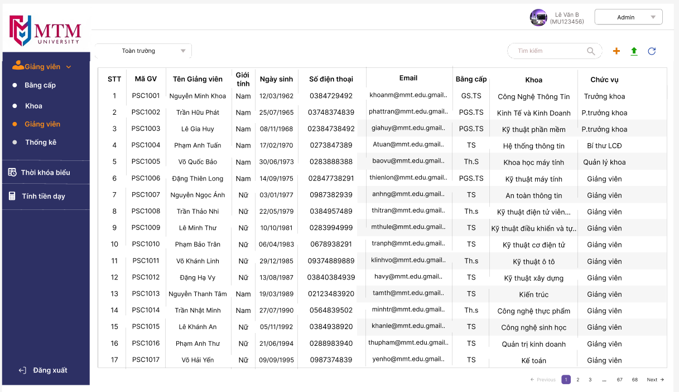
Hình 2-6 Giao diện minh hoạ chức năng quản lý giáo viên (lọc theo toàn trường)

Hình 2-7 Giao diện minh hoạ chức năng quản lý giáo viên (lọc theo từng khoa)
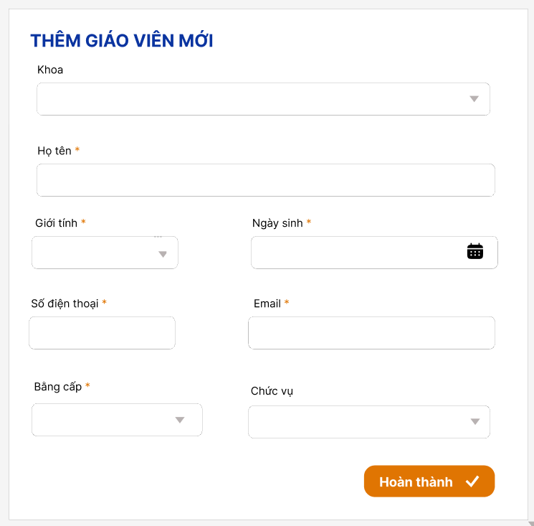
Hình 2-8 Giao diện minh hoạ form thêm giáo viên

Đặc tả use case 1.4. Thống kê giáo viên
- Mô tả ngắn gọn: UC này cho phép người dùng xem các thông tin thống kê chung về giáo viên như: Số lượng hiện có trong toàn trường/từng khoa, số lượng giáo viên nam/nữ, số lượng giáo viên theo bằng cấp (thạc sĩ, tiến sĩ...) ...
- Tác nhân thực hiện: quản trị viên, quản lý khoa.
- Luồng sự kiện:
- Luồng cơ bản:
- Người dùng truy cập vào chức năng “Thống kê” trên giao diện hệ thống.
- Hệ thống hiển thị giao diện chức năng thống kê và các thông tin hiện có.
- Người dùng có thể chọn xem theo tổng quan toàn trường hoặc chọn khoa để xem chi tiết theo từng khoa.
- Luồng thay thế:
- Không có dữ liệu phù hợp:
- Nếu không có giáo viên nào thỏa mãn tiêu chí, hệ thống thông báo “Không tìm thấy dữ liệu thống kê phù hợp.”
- Người dùng có thể điều chỉnh lại tiêu chí thống kê.
- Tiền điều kiện:
  - Người dùng phải đăng nhập vào hệ thống thành công và có quyền truy cập và chức năng thống kê.
  - Hệ thống phải hoạt động bình thường, sẵn sàng tiếp nhận và xử lý yêu cầu từ người dùng.
- Hậu điều kiện:
  - Nếu thành công: Dữ liệu giáo viên sẽ được thống kê theo yêu cầu và hiển thị trên giao diện.
  - Nếu không thành công: Hệ thống sẽ không thay đổi trạng thái dữ liệu. Người dùng sẽ nhận được thông báo lỗi hoặc hướng dẫn để sửa lại thông tin và thực hiện thao tác lại.
- Giao diện minh hoạ:
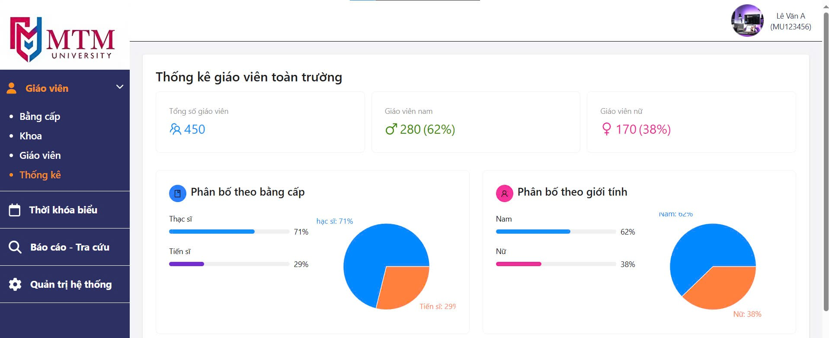
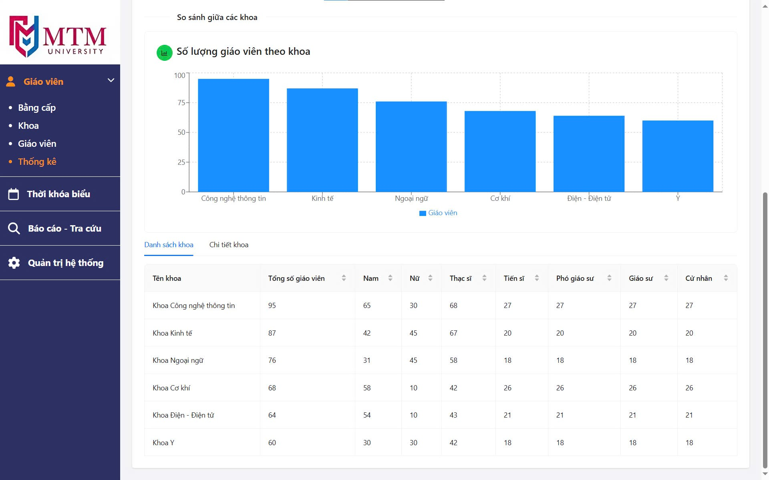
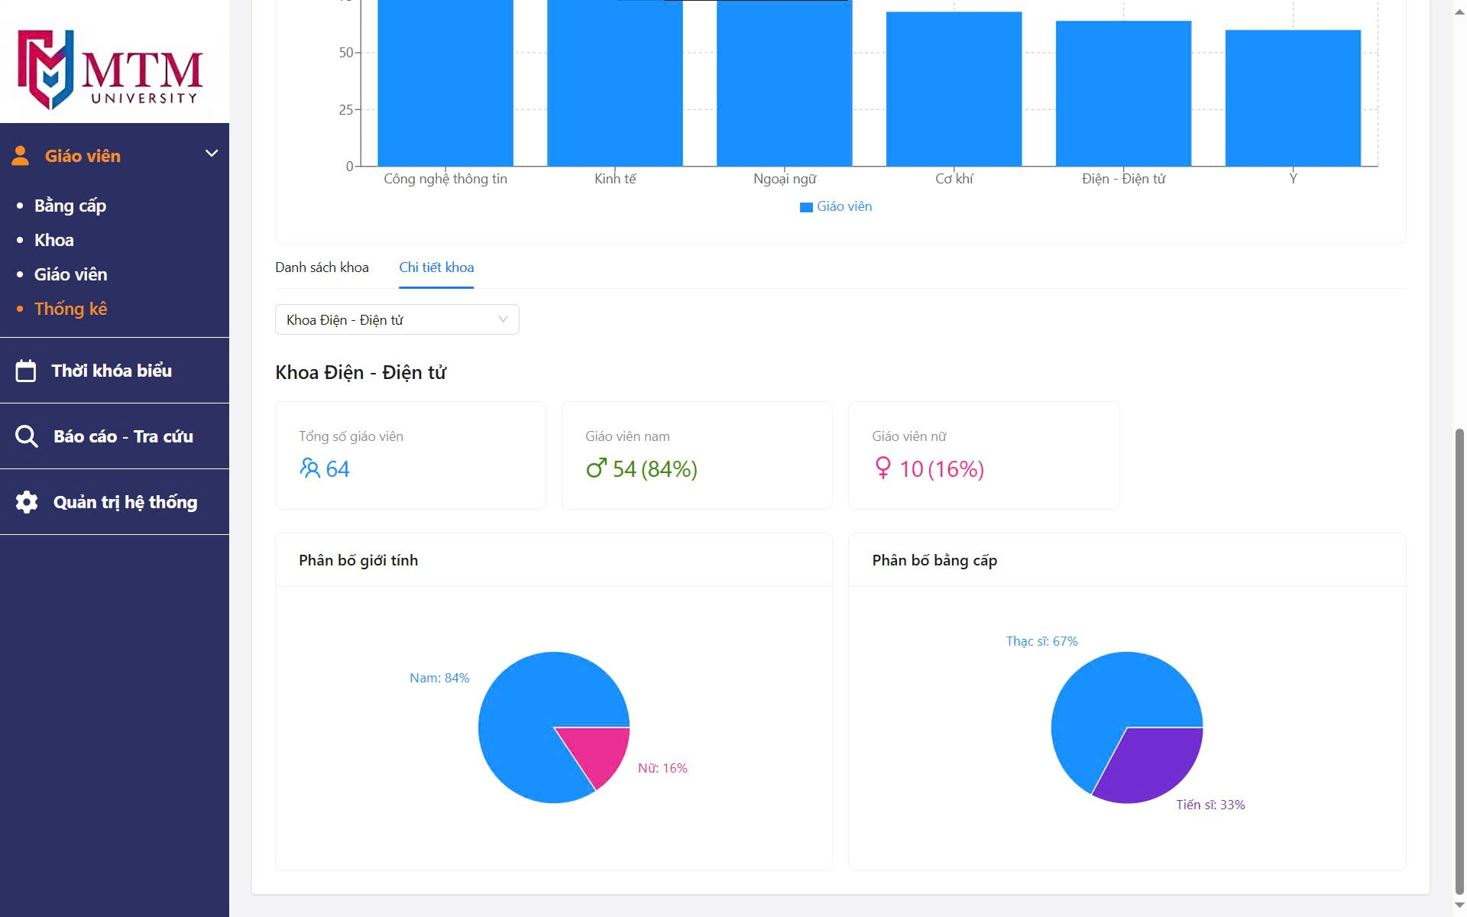
Hình 2-9 Giao diện minh hoạ chức năng thống kê giáo viên

ĐẶC TẢ USE CASE 2 – QUẢN LÝ LỚP HỌC PHẦN

Sơ đồ phân rã use case 2
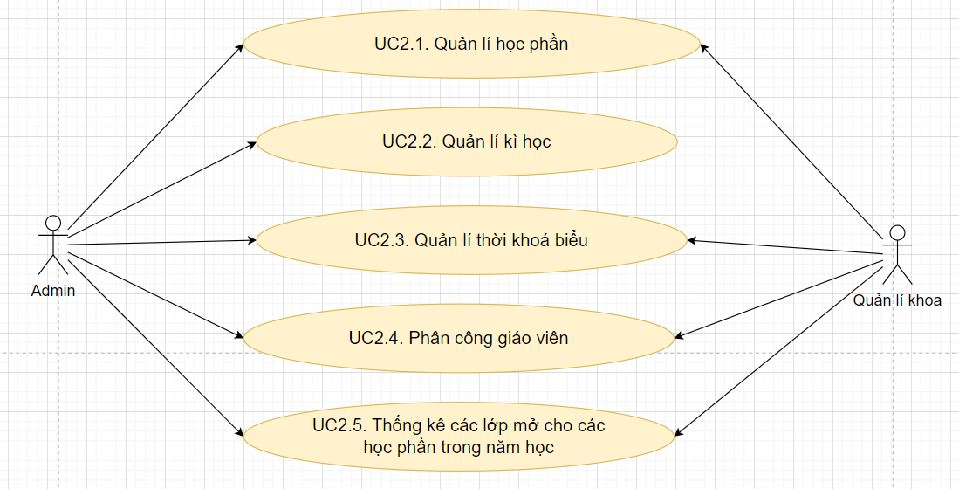
Hình 3-1 Sơ đồ use case cho nhóm chức năng 2

Đặc tả use case 2.1. Quản lý học phần
- Mô tả ngắn gọn: UC này cho phép người dùng thêm, sửa, xóa, xem và tìm kiếm thông tin các học phần (Lập trình hướng đối tượng, Kĩ thuật số,…).
- Tác nhân thực hiện: quản trị viên, quản lý khoa.
- Luồng sự kiện:
- Luồng cơ bản:
- Người dùng truy cập vào chức năng “Học phần” trên giao diện hệ thống.
- Hệ thống hiển thị giao diện chức năng quản lí học phần và cho phép người dùng xem danh sách các học phần hiện có với bảng danh sách gồm các thông tin:
  - Mã học phần (được sinh ra theo quy tắc “Tên viết tắt khoa” + “_” + số thứ tự của học phần trong cơ sở dữ liệu của từng khoa).
  - Tên học phần
  - Số tín chỉ
  - Hệ số
  - Số tiết
  - Khoa
- Ở đây người dùng có thể chọn khoa để lọc học phần theo khoa hoặc chọn “Toàn trường” để xem danh sách học phần của toàn trường.
- Tùy thuộc vào thao tác mà người dùng muốn thực hiện, một trong các luồng con sau sẽ được thực thi:
- Nếu người dùng muốn Thêm học phần, luồng con S-1: Thêm học phần sẽ được thực thi.
- Nếu người dùng muốn Sửa học phần, luồng con S-2: Sửa học phần sẽ được thực thi.
- Nếu người dùng muốn Xóa học phần, luồng con S-3: Xóa học phần sẽ được thực thi.
- Nếu người dùng muốn Tìm kiếm học phần, luồng con S-4: Tìm kiếm học phần sẽ được thực thi.
- Luồng con:
S-1: Thêm học phần
- Người dùng chọn khoa muốn tạo học phần ở combobox chọn khoa và bấm nút thêm mới để bắt đầu thêm học phần mới.
- Hệ thống hiển thị các giao diện thêm học phần và yêu cầu người dùng cung cấp các thông tin cần thiết: Tên học phần, Số tín chỉ, Hệ số, Số tiết.
- Người dùng điền thông tin cần thiết và bấm nút “Hoàn thành” để lưu thông tin.
- Hệ thống kiểm tra tính hợp lệ và lưu vào cơ sở dữ liệu nếu thông tin hợp lệ.
- Hệ thống thông báo đã thêm học phần thành công.
S-2: Sửa học phần:
- Người dùng xác định học phần muốn sửa thông tin trong danh sách và bấm nút sửa tương ứng.
- Hệ thống hiển thị form sửa thông tin của học phần.
- Người dùng thực hiện chỉnh sửa các thông tin cần thay đổi và bấm nút “Hoàn thành”.
- Hệ thống kiểm tra tính hợp lệ và cập nhật thông tin mới vào CSDL nếu thông tin hợp lệ.
- Hệ thống xác nhận việc sửa thông tin học phần thành công, cập nhật vào danh sách và thông báo thành công.
S-3: Xóa học phần:
- Người dùng xác định học phần muốn xóa trong danh sách và bấm nút xóa tương ứng.
- Hệ thống hiển thị thông báo xác nhận xóa học phần.
- Người dùng bấm nút “Xác nhận” để xác nhận xóa học phần, hoặc “Huỷ” nếu muốn hủy thao tác. Nếu người dùng bấm “Huỷ”, hệ thống sẽ quay lại màn hình trước đó mà không thực hiện bất kỳ thay đổi nào.
- Hệ thống xóa thông tin học phần khỏi CSDL và cập nhật danh sách học phần.
- Hệ thống hiển thị thông báo xác nhận thành công khi học phần đã được xóa.
S-4: Tìm kiếm học phần:
- Người dùng nhập thông tin học phần cần tìm kiếm (có thể là mã học phần, tên học phần,...) vào ô tìm kiếm và bấm nút tìm kiếm.
- Hệ thống tiến hành tìm kiếm dựa trên từ khóa mà người dùng cung cấp.
- Hệ thống hiển thị kết quả tìm kiếm là danh sách các học phần phù hợp. Người dùng có thể chọn một học phần từ danh sách kết quả và thực hiện các thao tác như chỉnh sửa hoặc xóa.
- Luồng thay thế:
- Người dùng không chọn khoa mà muốn bấm nút thêm học phần, hệ thống thông báo yêu cầu người dùng chọn khoa muốn thêm học phần.
- Thông tin học phần không hợp lệ:
- Nếu người dùng nhập thông tin không hợp lệ, hệ thống sẽ hiển thị thông báo lỗi và yêu cầu người dùng nhập lại thông tin. Các trường hợp không hợp lệ:
  - Bỏ trống 1 trường bất kì Thông báo: “Nhập thiếu thông tin!”
  - Tên học phần có chứa kí tự đặc biệt không cho phép Thông báo: “Tên học phần không được chứa kí tự đặc biệt (ngoại trừ dấu -)”
  - Hệ số không phải là số dương
  - Số tín chỉ, số tiết không phải là số nguyên dương.
  - Tên học phần bị trùng Thông báo: “Tên học phần đã tồn tại!”
- Người dùng sửa lại thông tin và tiếp tục thao tác.
- Không tìm thấy học phần:
- Nếu người dùng nhập thông tin tìm kiếm không chính xác hoặc không có học phần nào thỏa mãn tiêu chí tìm kiếm, hệ thống sẽ hiển thị thông báo “Không tìm thấy kết quả phù hợp”.
- Người dùng có thể điều chỉnh lại tiêu chí tìm kiếm và thực hiện lại thao tác.
- Tiền điều kiện:
  - Người dùng phải đăng nhập vào hệ thống thành công.
  - Hệ thống phải hoạt động bình thường, sẵn sàng tiếp nhận và xử lý yêu cầu từ người dùng.
- Hậu điều kiện:
  - Nếu thành công: Thông tin về học phần được thêm mới, sửa đổi sẽ được cập nhật vào cơ sở dữ liệu của hệ thống. Danh sách học phần sẽ phản ánh những thay đổi này.
  - Nếu không thành công: Hệ thống sẽ không thay đổi trạng thái dữ liệu. Người dùng sẽ nhận được thông báo lỗi hoặc hướng dẫn để sửa lại thông tin và thực hiện thao tác lại.
- Giao diện minh hoạ:
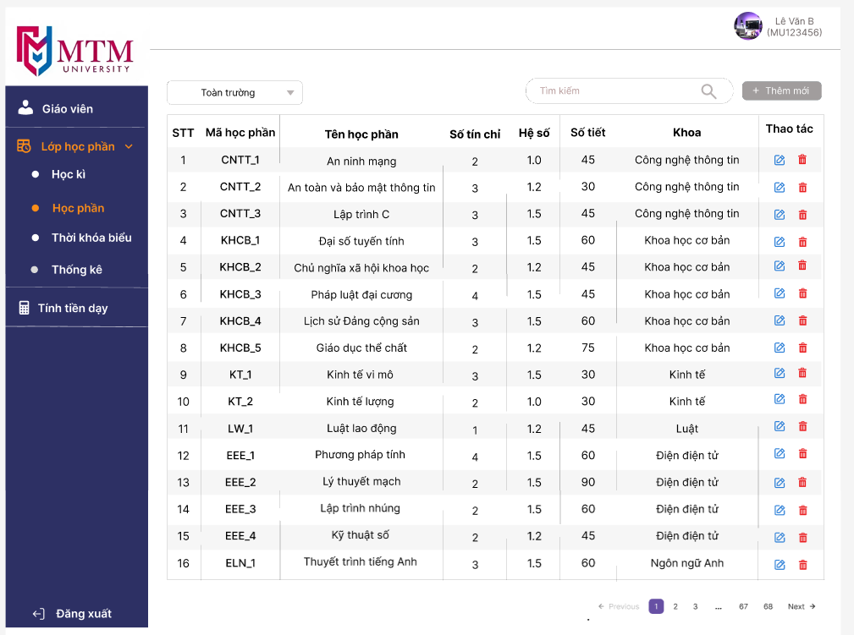
Hình 3-2 Giao diện minh hoạ chức năng quản lý học phần (lọc theo trường)
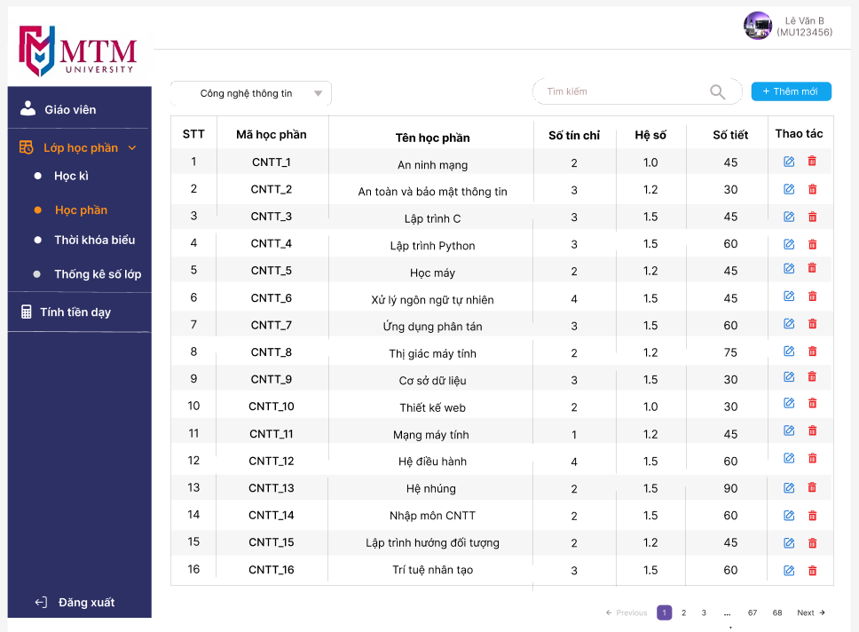
Hình 3-3 Giao diện minh hoạ chức năng quản lí học phần (lọc theo từng khoa)
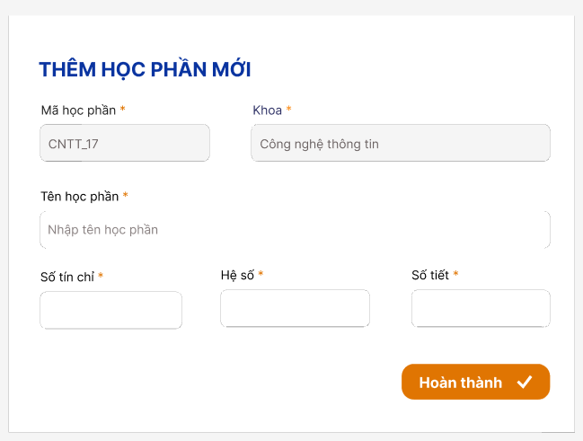
Hình 3-4 Giao diện minh hoạ form thêm học phần mới

Đặc tả use case 2.2. Quản lí kì học
- Mô tả ngắn gọn: UC này cho phép người dùng thêm, sửa, xóa, xem và lọc thông tin các học kì trong đại học.
- Tác nhân thực hiện: quản trị viên
- Luồng sự kiện:
- Luồng cơ bản:
- Người dùng truy cập vào chức năng “Học kì” trên giao diện hệ thống.
- Hệ thống hiển thị giao diện chức năng quản lí học kì, ở đây người dùng có thể chọn năm học trong combobox Năm học để xem danh sách học kì theo năm học. Hơn nữa giao diện này cũng cho phép người dùng xem danh sách các học kì hiện có với bảng danh sách gồm các thông tin:
  - Tên kì
  - Năm học
  - Ngày bắt đầu
  - Ngày kết thúc
  - Trạng thái
- Tùy thuộc vào thao tác mà người dùng muốn thực hiện, một trong các luồng con sau sẽ được thực thi:
- Nếu người dùng muốn Thêm học phần, luồng con S-1: Thêm học kì sẽ được thực thi.
- Nếu người dùng muốn Sửa học kì, luồng con S-2: Sửa học kì sẽ được thực thi.
- Nếu người dùng muốn Xóa học kì, luồng con S-3: Xóa học kì sẽ được thực thi.
- Luồng con:
S-1: Thêm học kì:
- Người dùng bấm nút thêm mới để thực hiện việc thêm học kì mới.
- Hệ thống hiển thị các giao diện thêm học kì và yêu cầu người dùng cung cấp các thông tin cần thiết: Tên kì, Ngày bắt đầu, Ngày kết thúc, Năm học.
- Người dùng điền thông tin cần thiết và bấm nút “Hoàn thành” để lưu thông tin.
- Hệ thống kiểm tra tính hợp lệ và lưu vào cơ sở dữ liệu nếu thông tin hợp lệ.
- Hệ thống thông báo đã thêm học kì thành công.
S-2: Sửa học kì:
- Người dùng xác định học kì muốn sửa thông tin trong danh sách và bấm nút sửa tương ứng.
- Hệ thống hiển thị form sửa thông tin của học kì.
- Người dùng thực hiện chỉnh sửa các thông tin cần thay đổi và bấm nút “Hoàn thành”.
- Hệ thống kiểm tra tính hợp lệ và cập nhật thông tin mới vào CSDL nếu thông tin hợp lệ.
- Hệ thống xác nhận việc sửa thông tin học kì thành công, cập nhật vào danh sách và thông báo thành công.
S-3: Xóa học kì:
- Người dùng xác định học kì muốn xóa trong danh sách và bấm nút xóa tương ứng.
- Hệ thống hiển thị thông báo xác nhận xóa học kì.
- Người dùng bấm nút “Xác nhận” để xác nhận xóa học kì, hoặc “Huỷ” nếu muốn hủy thao tác. Nếu người dùng bấm “Huỷ”, hệ thống sẽ quay lại màn hình trước đó mà không thực hiện bất kỳ thay đổi nào.
- Hệ thống xóa thông tin học kì khỏi CSDL và cập nhật danh sách học kì.
- Hệ thống hiển thị thông báo xác nhận thành công khi học kì đã được xóa.

- Luồng thay thế:
- Thông tin học kì không hợp lệ:
- Nếu người dùng nhập thông tin không hợp lệ, hệ thống sẽ hiển thị thông báo lỗi và yêu cầu người dùng nhập lại thông tin. Các trường hợp không hợp lệ:
  - Bỏ trống 1 trường bất kì Thông báo: “Nhập thiếu thông tin”
  - Ngày bắt đầu, ngày kết thúc không nằm ở trong khoảng năm học của kì.
  - Ngày bắt đầu ở sau ngày kết thúc.
  - Thời hạn giữa ngày bắt đầu và ngày kết thúc không hợp lệ (tối thiểu 4 tháng) Thông báo:"Thời gian kết thúc phải cách thời gian bắt đầu 4 tháng!".
  - Trong một năm học có hai học kỳ trùng nhau Thông báo: "Học kì này đã tồn tại trong năm học 2024 - 2025 rồi!"
  - Tên học kỳ chứa ký tự đặc biệt ngoại trừ dấu – và _ Thông báo: "Tên học kỳ không được chứa ký tự đặc biệt (ngoại trừ - và _ )!"
- Người dùng sửa lại thông tin và tiếp tục thao tác.
- Tiền điều kiện:
  - Người dùng phải đăng nhập vào hệ thống thành công.
  - Hệ thống phải hoạt động bình thường, sẵn sàng tiếp nhận và xử lý yêu cầu từ người dùng.
- Hậu điều kiện:
  - Nếu thành công: Thông tin về học kì được thêm mới, sửa đổi sẽ được cập nhật vào cơ sở dữ liệu của hệ thống. Danh sách học kì sẽ phản ánh những thay đổi này.
  - Nếu không thành công: Hệ thống sẽ không thay đổi trạng thái dữ liệu. Người dùng sẽ nhận được thông báo lỗi hoặc hướng dẫn để sửa lại thông tin và thực hiện thao tác lại.
- Giao diện minh hoạ:
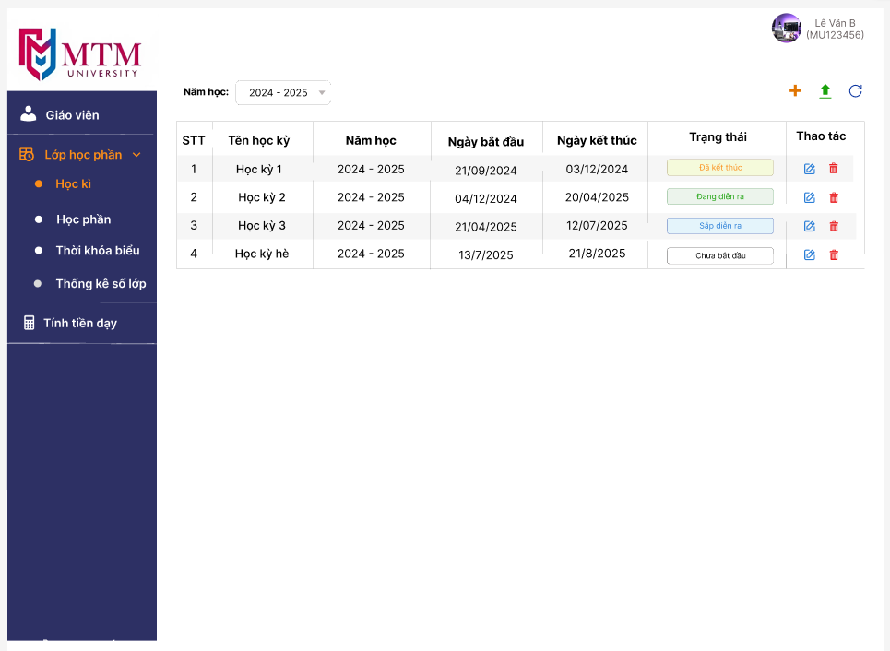
Hình 3-5 Giao diện minh hoạ chức năng quản lý học kì
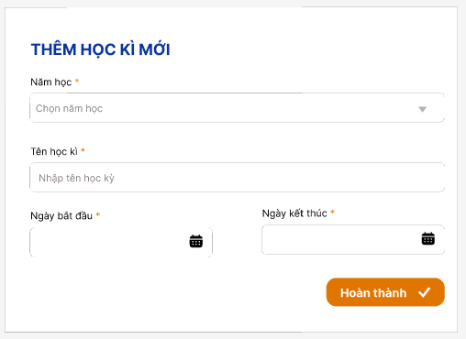
Hình 3-6 Giao diện minh hoạ form thêm học kì mới

Đặc tả use case 2.3. Quản lí thời khoá biểu
- Mô tả ngắn gọn: UC này cho phép người dùng thêm, sửa, xóa, xem và tìm kiếm thông tin các lớp học phần của từng học phần của từng khoa theo kì.
- Tác nhân thực hiện: quản trị viên, quản lý khoa.
- Luồng sự kiện:
- Luồng cơ bản:
- Người dùng truy cập vào chức năng “Thời khoá biểu” trên giao diện hệ thống.
- Hệ thống hiển thị giao diện tab Học phần trong chức năng “Thời khoá biểu”, cho phép người dùng xem danh sách học phần đã mở lớp/chưa mở lớp theo từng kì/từng năm học của từng khoa/toàn trường.
- Nếu người dùng muốn thực hiện các thao tác thêm, sửa, xoá, tìm kiếm các lớp học phần thì chuyển sang tab “Lớp học phần và phân công”
- Hệ thống hiển thị giao diện của tab và cho phép người dùng xem danh sách các lớp học phần hiện có với bảng danh sách gồm các thông tin:
  - Mã lớp (được sinh ra theo quy tắc [Mã học phần]_[STT lớp trong của của học phần]).
  - Tên lớp (được sinh ra theo quy tắc [Tên học phần] (N0+[STT lớp của học phần đó trong kì]). Ví dụ: Hệ nhúng (N01) )
  - Học phần
  - Khoa
  - Học kì
  - Số lượng sinh viên
  - Tín chỉ
  - Trạng thái
- Ở đây người dùng có thể chọn khoa để lọc lớp học phần theo khoa/toàn trường/theo từng năm học/theo từng kì học của từng năm học, từ đó lấy được danh sách lớp học phần theo mong muốn.
- Tùy thuộc vào thao tác mà người dùng muốn thực hiện, một trong các luồng con sau sẽ được thực thi:
- Nếu người dùng muốn Thêm lớp học phần hàng loạt, luồng con S-1: Thêm lớp hàng loạt sẽ được thực thi.
- Nếu người dùng muốn Thêm từng lớp học phần, luồng con S-2: Thêm từng lớp sẽ được thực thi
- Nếu người dùng muốn Sửa lớp học phần, luồng con S-3: Sửa lớp học phần sẽ được thực thi.
- Nếu người dùng muốn Xóa lớp học phần, luồng con S-4: Xóa lớp học phần sẽ được thực thi.
- Nếu người dùng muốn Tìm kiếm lớp học phần, luồng con S-5: Tìm kiếm lớp học phần sẽ được thực thi.
- Luồng con:
S-1: Thêm lớp hàng loạt
- Người dùng bấm nút thêm mới để bắt đầu thêm các lớp học phần mới.
- Hệ thống hiển thị các giao diện thêm lớp học phần và yêu cầu người dùng cung cấp các thông tin cần thiết: Khoa, Học phần, Năm học, Kỳ học, Số lớp cần tạo, Số sinh viên mỗi lớp.
- Người dùng điền thông tin cần thiết và bấm nút “Hoàn thành” để lưu thông tin.
- Hệ thống kiểm tra tính hợp lệ và lưu vào cơ sở dữ liệu nếu thông tin hợp lệ.
- Hệ thống thông báo đã thêm các lớp học phần thành công.
S-2: Thêm từng lớp
- Người dùng bấm nút thêm mới để bắt đầu thêm từng lớp học phần mới.
- Hệ thống hiển thị các giao diện thêm lớp học phần và yêu cầu người dùng cung cấp các thông tin cần thiết: Khoa, Học phần, Năm học, Kỳ học, Số sinh viên.
- Người dùng điền thông tin cần thiết và bấm nút “Hoàn thành” để lưu thông tin.
- Hệ thống kiểm tra tính hợp lệ và lưu vào cơ sở dữ liệu nếu thông tin hợp lệ.
- Hệ thống thông báo đã thêm lớp học phần thành công
S-3: Sửa lớp học phần:
- Người dùng xác định lớp học phần muốn sửa thông tin trong danh sách và bấm nút sửa tương ứng.
- Hệ thống hiển thị form sửa thông tin của lớp học phần.
- Người dùng thực hiện chỉnh sửa các thông tin cần thay đổi và bấm nút “Hoàn thành”.
- Hệ thống kiểm tra tính hợp lệ và cập nhật thông tin mới vào CSDL nếu thông tin hợp lệ.
- Hệ thống xác nhận việc sửa thông tin lớp học phần thành công, cập nhật vào danh sách và thông báo thành công.
S-4: Xóa lớp học phần:
- Người dùng xác định lớp học phần muốn xóa trong danh sách và bấm nút xóa tương ứng.
- Hệ thống hiển thị thông báo xác nhận xóa lớp học phần.
- Người dùng bấm nút “Xác nhận” để xác nhận xóa lớp học phần, hoặc “Huỷ” nếu muốn hủy thao tác. Nếu người dùng bấm “Huỷ”, hệ thống sẽ quay lại màn hình trước đó mà không thực hiện bất kỳ thay đổi nào.
- Hệ thống xóa thông tin lớp học phần khỏi CSDL và cập nhật danh sách lớp học phần.
- Hệ thống hiển thị thông báo xác nhận thành công khi lớp học phần đã được xóa.
S-5: Tìm kiếm lớp học phần:
- Người dùng nhập thông tin lớp học phần cần tìm kiếm (có thể là mã lớp học phần, tên lớp học phần,...) vào ô tìm kiếm và bấm nút tìm kiếm.
- Hệ thống tiến hành tìm kiếm dựa trên từ khóa mà người dùng cung cấp.
- Hệ thống hiển thị kết quả tìm kiếm là danh sách các lớp học phần phù hợp. Người dùng có thể chọn một lớp học phần từ danh sách kết quả và thực hiện các thao tác như chỉnh sửa hoặc xóa.
- Luồng thay thế:
- Thông tin lớp học phần không hợp lệ:
- Nếu người dùng nhập thông tin không hợp lệ, hệ thống sẽ hiển thị thông báo lỗi và yêu cầu người dùng nhập lại thông tin. Các trường hợp không hợp lệ:
  - Bỏ trống 1 trường bất kì Thông báo:”Nhập thiếu thông tin!”
  - Số lớp cần tạo không phải là số tự nhiên Hệ thống tự dộng reset lại trường nhập số lớp và cho phép ngươi dùng nhập lại.
  - Số sinh viên không phải là số tự nhiên. Hệ thống tự dộng reset lại trường nhập số sinh viên và cho phép ngươi dùng nhập lại.
- Người dùng sửa lại thông tin và tiếp tục thao tác.
- Không tìm thấy lớp học phần:
- Nếu người dùng nhập thông tin tìm kiếm không chính xác hoặc không có lớp học phần nào thỏa mãn tiêu chí tìm kiếm, hệ thống sẽ hiển thị thông báo “Không tìm thấy kết quả phù hợp”.
- Người dùng có thể điều chỉnh lại tiêu chí tìm kiếm và thực hiện lại thao tác.
- Tiền điều kiện:
  - Người dùng phải đăng nhập vào hệ thống thành công.
  - Hệ thống phải hoạt động bình thường, sẵn sàng tiếp nhận và xử lý yêu cầu từ người dùng.
- Hậu điều kiện:
  - Nếu thành công: Thông tin về lớp học phần được thêm mới, sửa đổi sẽ được cập nhật vào cơ sở dữ liệu của hệ thống. Danh sách lớp học phần sẽ phản ánh những thay đổi này.
  - Nếu không thành công: Hệ thống sẽ không thay đổi trạng thái dữ liệu. Người dùng sẽ nhận được thông báo lỗi hoặc hướng dẫn để sửa lại thông tin và thực hiện thao tác lại.
- Giao diện minh hoạ:
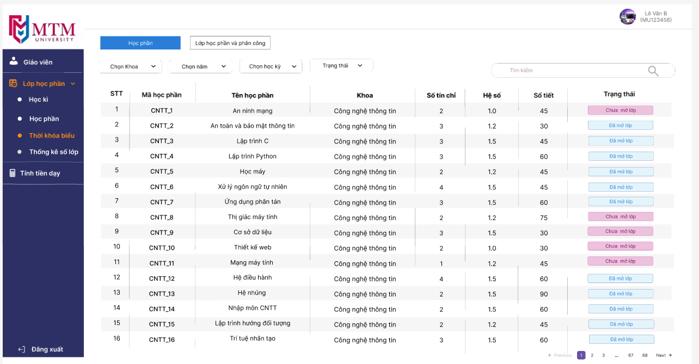
Hình 3-7 Giao diện minh hoạ chức năng quản lý thời khoá biểu – tab Học phần
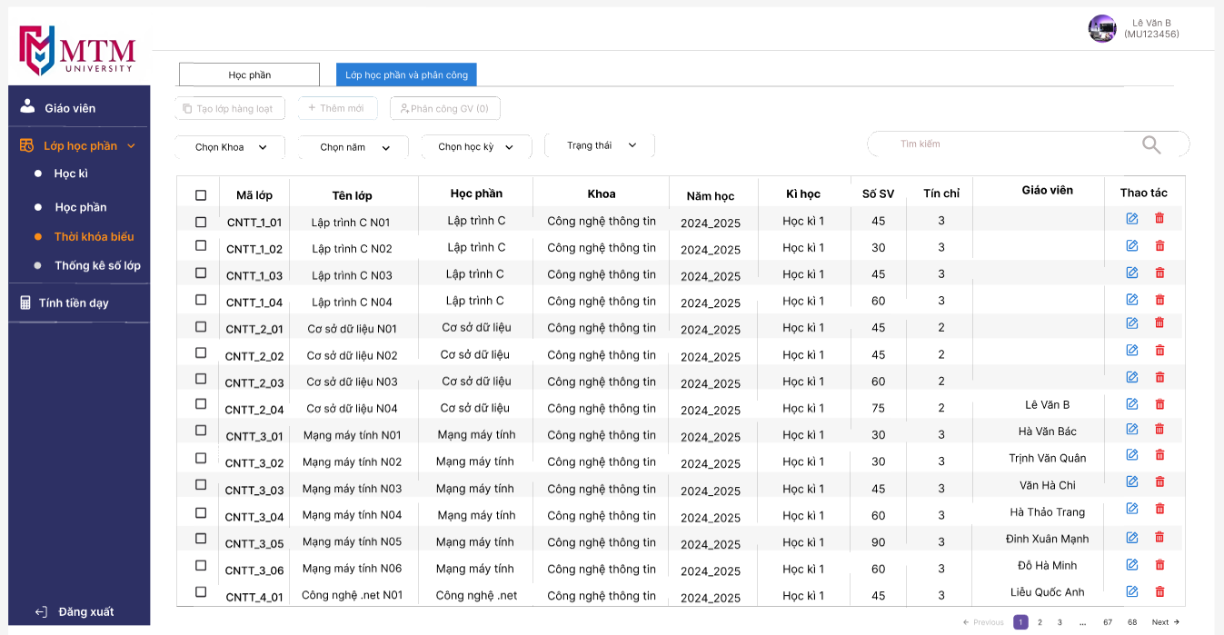
Hình 3-8 Giao diện minh hoạ chức năng quản lý thời khoá biểu – tab Lớp học phần và phân công
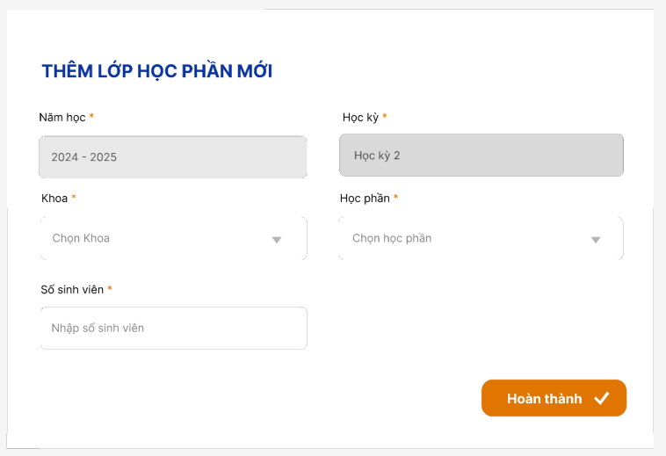
Hình 3-9 Giao diện minh hoạ form thêm lớp học phần mới
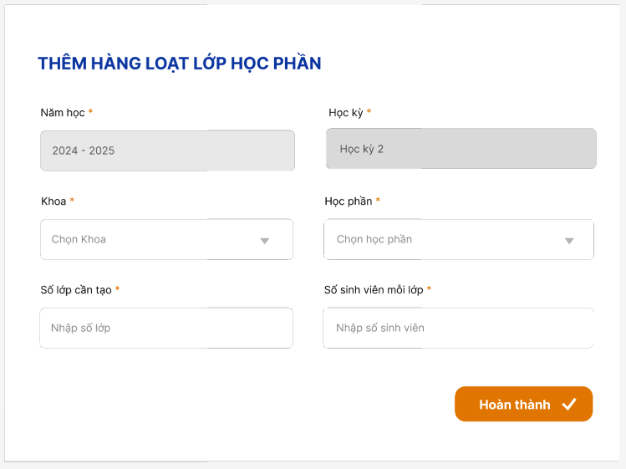
Hình 3-10 Giao diện minh hoạ form thêm hàng loạt lớp học phần
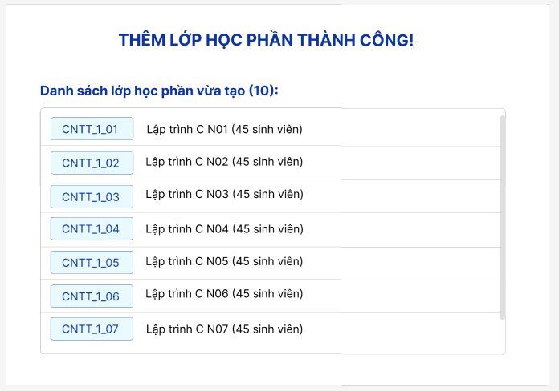
Hình 3-11 Giao diện minh hoạ thông báo thêm các lớp học phần thành công

Đặc tả use case 2.4. Phân công giáo viên
- Mô tả ngắn gọn: UC này cho phép người dùng phân công giảng viên giảng dạy cho các lớp học phần của từng khoa trong một kỳ học cụ thể.
- Tác nhân thực hiện: quản trị viên, quản lý khoa.
- Luồng sự kiện:
- Luồng cơ bản:
- Người dùng truy cập vào chức năng “Thời khoá biểu” trên giao diện hệ thống.
- Hệ thống hiển thị danh sách các lớp học phần hiện có.
- Người dùng lọc các lớp muốn phân công bằng cách chọn khoa, chọn năm học, chọn kì học, chọn trạng thái.
- Người dùng chọn các lớp học phần muốn phân công.
- Người dùng bấm nút “Phân công giảng viên”.
- Hệ thống hiển thị form Phân công giảng viên gồm danh sách các lớp đang được chọn và yêu cầu người dùng chọn giảng viên muốn phân công.
- Người dùng tìm kiếm giảng viên muốn phân công bằng cách nhập vào tên/mã giảng viên rồi chọn giảng viên theo ý muốn.
- Hệ thống hiển thị một số thông tin của giảng viên trên form gồm: mã gv, tên, khoa, Email.
- Người dùng bấm nút “Xác nhận phân công”.
- Hệ thống hiển thị thông báo phân công giảng viên thành công và cập nhật thông tin và trạng thái của các lớp học phần đó.
- Luồng thay thế:
- Không tìm thấy giảng viên trong danh sách:
- Nếu người dùng nhập thông tin tìm kiếm không chính xác hoặc không có giảng viên nào thỏa mãn tiêu chí tìm kiếm, hệ thống sẽ hiển thị thông báo “Không tìm thấy kết quả phù hợp”.
- Người dùng có thể điều chỉnh lại tiêu chí tìm kiếm và thực hiện lại thao tác.
- Nút “Phân công giảng viên” không hoạt động:
- Nếu người dùng bấm nút “Phân công giảng viên” trước khi chọn lớp học phần, hệ thống sẽ hiển thị thông báo “Vui lòng chọn lớp học phần trước khi thực hiện phân công giảng viên”.
- Người dùng chọn các lớp học phần và thực hiện lại thao tác.
- Tiền điều kiện:
  - Người dùng phải đăng nhập vào hệ thống thành công và có quyền truy cập và chức năng phân công giảng dạy.
  - Hệ thống phải hoạt động bình thường, sẵn sàng tiếp nhận và xử lý yêu cầu từ người dùng.
  - Các học kỳ, năm học, học phần và lớp học phần đã được khởi tạo.
  - Danh sách khoa, giảng viên đã tồn tại.
- Hậu điều kiện:
  - Nếu thành công: Thông tin phân công giảng viên được cập nhật và lưu trữ trong hệ thống.
  - Nếu không thành công: Hệ thống sẽ không thay đổi trạng thái dữ liệu. Người dùng sẽ nhận được thông báo lỗi hoặc hướng dẫn để sửa lại thông tin và thực hiện thao tác lại.
- Giao diện minh họa:
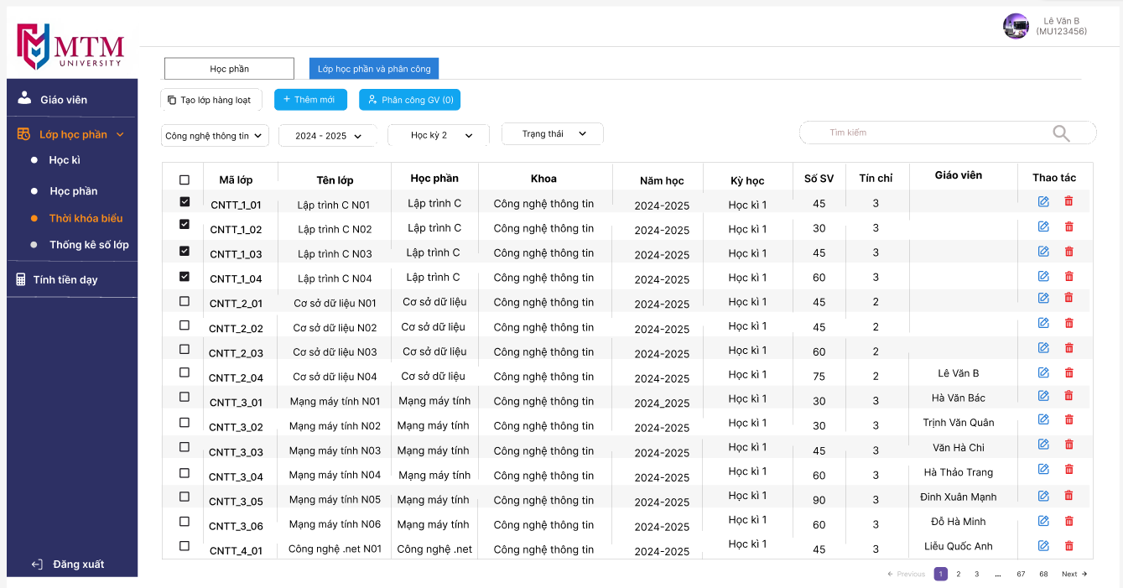
Hình 3-12 Giao diện minh hoạ chức năng phân công giáo viên
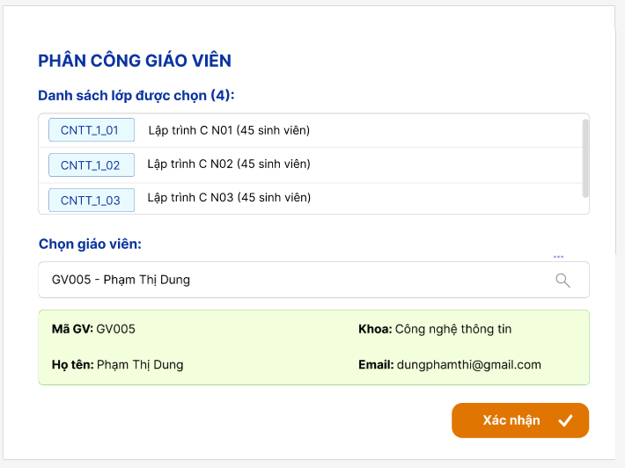
Hình 3-13 Giao diện minh hoạ form phân công giáo viên

Đặc tả use case 2.5. Thống kê các lớp mở cho các học phần trong năm học
- Mô tả ngắn gọn: UC này cho phép người dùng xem thông tin thống kê về số lớp mở cho các học phần trong từng kỳ học hoặc trong từng năm học như: tổng số lớp mở, tổng số sinh viên, số sinh viên trung bình/lớp, Số học phần.
- Tác nhân thực hiện: quản trị viên, quản lý khoa.
- Luồng sự kiện:
- Luồng cơ bản:
- Người dùng truy cập vào chức năng “Thống kê” trên giao diện hệ thống.
- Hệ thống hiển thị giao diện chức năng thống kê và các thông tin hiện có.
- Người dùng có thể chọn xem thống kê theo từng kỳ học hoặc trong cả năm học của một khoa hoặc toàn trường.
- Luồng thay thế:
  - Không có dữ liệu phù hợp:
- Nếu không có lớp học phần nào thỏa mãn tiêu chí, hệ thống thông báo “Không tìm thấy dữ liệu thống kê phù hợp.”
- Người dùng có thể điều chỉnh lại tiêu chí thống kê.
- Tiền điều kiện:
  - Người dùng phải đăng nhập vào hệ thống thành công và có quyền truy cập và chức năng thống kê.
  - Hệ thống phải hoạt động bình thường, sẵn sàng tiếp nhận và xử lý yêu cầu từ người dùng.
- Hậu điều kiện:
  - Nếu thành công: Dữ liệu về số lớp mở cho các học phần sẽ được thống kê theo yêu cầu và hiển thị trên giao diện.
  - Nếu không thành công: Hệ thống sẽ không thay đổi trạng thái dữ liệu. Người dùng sẽ nhận được thông báo lỗi hoặc hướng dẫn để sửa lại thông tin và thực hiện thao tác lại.
- Giao diện minh họa:
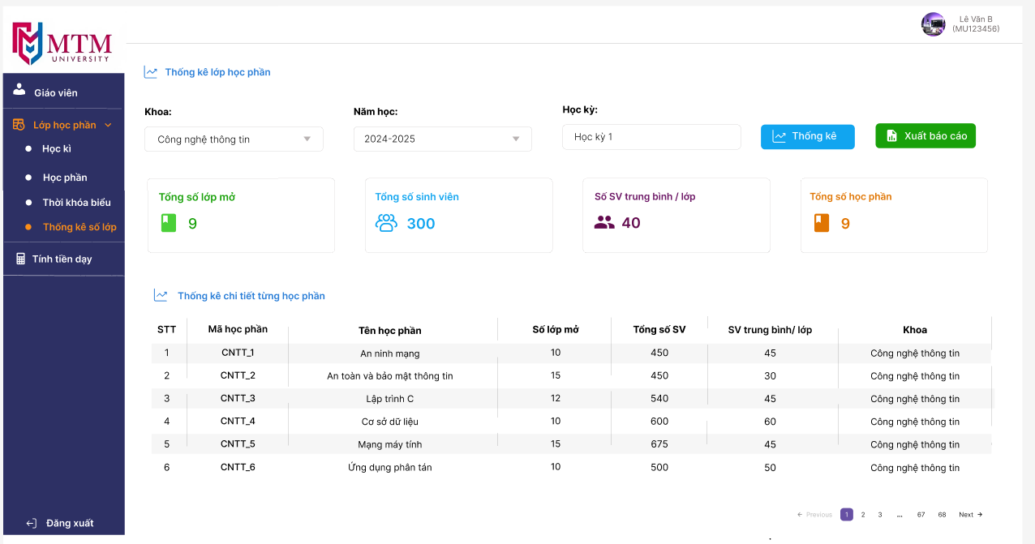
Hình 3-14 Giao diện minh hoạ chức năng thống kê số lớp mở cho các học phần trong năm học

ĐẶC TẢ USE CASE 3 – TÍNH TIỀN DẠY

Sơ đồ phân rã use case 3
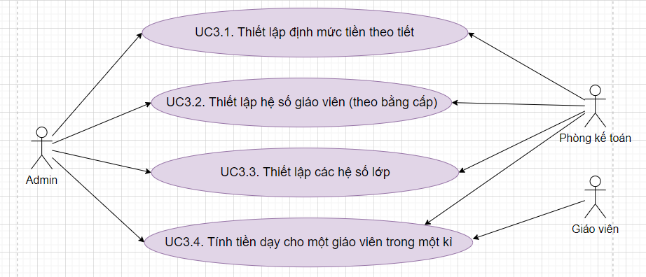
Hình 4-1 Sơ đồ use case cho nhóm chức năng 3

Đặc tả use case 3.1. Thiết lập định mức tiền theo tiết
- Mô tả ngắn gọn: UC này cho phép người dùng thiết lập số tiền được trả cho một tiết chuẩn. Định mức này có thể thay đổi theo từng năm học.
- Tác nhân thực hiện: Admin, phòng tài chính.
- Luồng sự kiện:
- Luồng cơ bản:
- Người dùng truy cập vào chức năng “Báo cáo – Tra cứu” trên giao diện hệ thống và chọn chức năng “Thiết lập định mức tiền theo tiết” để mở giao diện của chức năng này.
- Hệ thống hiển thị giao diện chức năng Thiết lập định mức tiền theo tiết và cho phép người dùng xem các thông tin:
  - Định mức tiền theo tiết chuẩn hiện tại: Số tiền, Ngày cập nhật
  - Lịch sử cập nhật định mức: Số tiền, ngày cập nhật, trạng thái, lý do
- Ở đây người dùng có thể cập nhật định mức bằng cách bấm nút sửa.
- Hệ thống hiển thị form cập nhật định mức tiền và yêu cầu người dùng nhập vào các thông tin: Số tiền cho 1 tiết chuẩn (VNĐ), Lý do cập nhật
- Người dùng nhập vào các thông tin theo yêu cầu và bấm nút “Hoàn thành”.
- Hệ thống thông báo cập nhật thành công, sau đó cập nhật lại số tiền định mức hiện tại và lịch sử cập nhật định mức.
- Luồng thay thế:
- Khi nhập thông tin vào form, nếu người dùng bỏ trống bất kì 1 trường thông tin nào thì báo lỗi nhập thiếu thông tin và yêu cầu nhập đủ thì mới cho phép hoàn thành.
- Thông tin số tiền không hợp lệ:
- Nếu người dùng nhập số tiền không hợp lệ (có chứa chữ cái hoặc kí tự đặc biệt), hệ thống tự động reset lại ô input nhập số tiền và yêu cầu người dùng nhập lại thông tin.
- Người dùng nhập lại thông tin và tiếp tục thao tác.
- Tiền điều kiện:
  - Người dùng phải đăng nhập vào hệ thống thành công.
  - Hệ thống phải hoạt động bình thường, sẵn sàng tiếp nhận và xử lý yêu cầu từ người dùng.
- Hậu điều kiện:
  - Nếu thành công: Thông tin về số tiền định mức được sửa đổi sẽ được cập nhật vào cơ sở dữ liệu của hệ thống.
  - Nếu không thành công: Hệ thống sẽ không thay đổi trạng thái dữ liệu. Người dùng sẽ nhận được thông báo lỗi hoặc hướng dẫn để sửa lại thông tin và thực hiện thao tác lại.
- Giao diện minh hoạ:
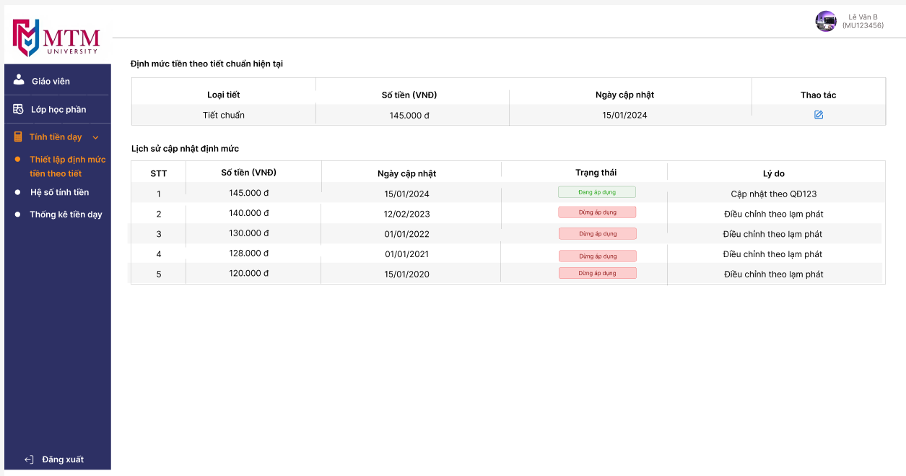
Hình 4-2 Giao diện minh hoạ chức năng thiết lập định mức tiền theo tiết chuẩn
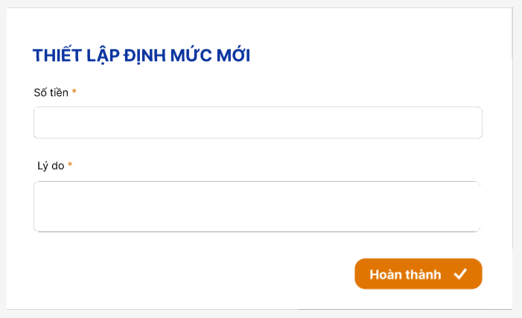
Hình 4-3 Giao diện minh hoạ form thiết lập định mức mới

Đặc tả use case 3.2. Thiết lập hệ số giáo viên (theo bằng cấp)
- Mô tả ngắn gọn: UC này cho phép người dùng thiết lập hệ số theo từng loại bằng cấp (Cử nhân, Thạc sĩ, Tiến sĩ, …). Có thể chọn năm để thiết lập hệ số, nhưng chỉ cho phép chỉnh sửa năm hiện tại trở đi.
- Tác nhân thực hiện: Admin, phòng tài chính.
- Luồng sự kiện:
- Luồng cơ bản:
- Người dùng truy cập vào chức năng “Báo cáo – Tra cứu” trên giao diện hệ thống và chọn chức năng “Thiết lập hệ số” để mở giao diện của chức năng này.
- Hệ thống hiển thị bảng hệ số lớp và bảng hệ số bằng cấp.
- Ở đây người dùng có thể chọn năm học mà muốn cập nhật hệ số.
- Hệ thống hiển thị bảng danh sách các loại bằng cấp đã có trong hệ thống và hệ số của bằng cấp tương ứng trong năm học đó và cho phép người dùng sửa hệ số trực tiếp vào bảng rồi bấm nút lưu ở hàng tương ứng.
- Người dùng sửa trực tiếp hệ số của bằng cấp trong bảng danh sách và bấm lưu ở hàng tương ứng.
- Hệ thống xác thực các giá trị hệ số là hợp sau đó cập nhật CSDL.
- Luồng thay thế:
- Thông tin hệ số không hợp lệ:
- Nếu người dùng nhập hệ số không hợp lệ (có chứa chữ cái hoặc kí tự đặc biệt) và bấm “Lưu”, hệ thống reset lại ô nhập hệ số và yêu cầu người dùng nhập lại thông tin.
- Người dùng sửa lại thông tin và tiếp tục thao tác.

- Tiền điều kiện:
  - Người dùng phải đăng nhập vào hệ thống thành công.
  - Hệ thống phải hoạt động bình thường, sẵn sàng tiếp nhận và xử lý yêu cầu từ người dùng.
- Hậu điều kiện:
  - Nếu thành công: Thông tin về hệ số được sửa đổi sẽ được cập nhật vào cơ sở dữ liệu của hệ thống.
  - Nếu không thành công: Hệ thống sẽ không thay đổi trạng thái dữ liệu. Người dùng sẽ nhận được thông báo lỗi hoặc hướng dẫn để sửa lại thông tin và thực hiện thao tác lại.
- Giao diện minh hoạ:
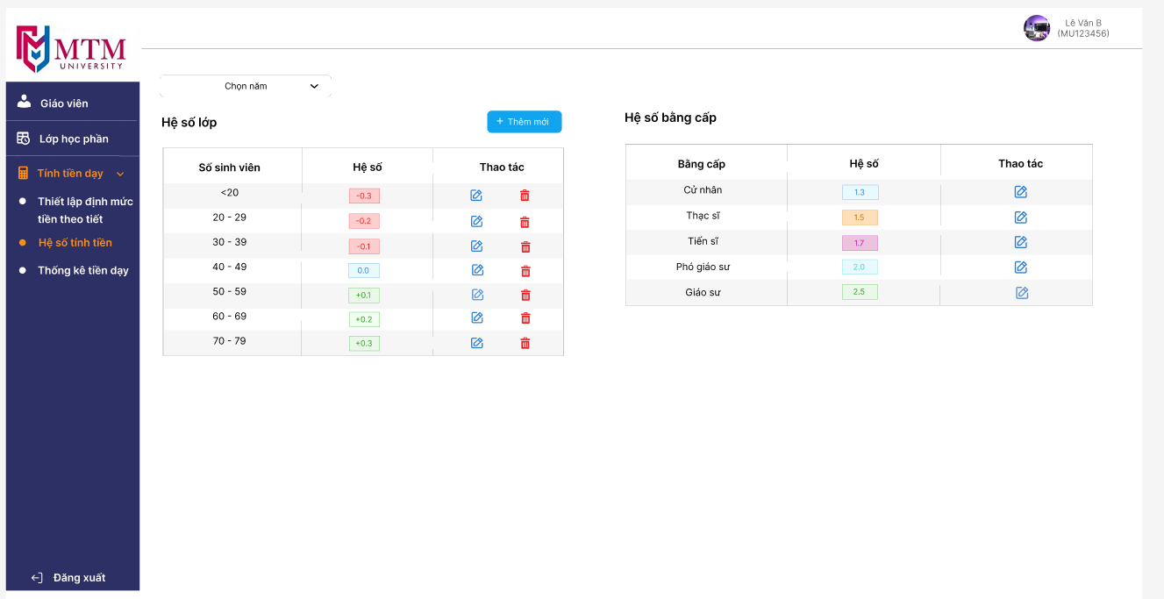
Hình 4-4 Giao diện minh hoạ chức năng thiết lập hệ số giáo viên theo bằng cấp

Đặc tả use case 3.3. Thiết lập các hệ số lớp
- Mô tả ngắn gọn: UC này cho phép người dùng thiết lập hệ số theo số lượng sinh viên của lớp. Có thể chọn năm để thiết lập hệ số, nhưng chỉ cho phép chỉnh sửa năm hiện tại trở đi.
- Tác nhân thực hiện: Admin, phòng tài chính.
- Luồng sự kiện:
- Luồng cơ bản:
- Người dùng truy cập vào chức năng “Báo cáo – Tra cứu” trên giao diện hệ thống và chọn chức năng “Thiết lập hệ số” để mở giao diện của chức năng này.
- Hệ thống hiển thị bảng hệ số lớp và bảng hệ số bằng cấp.
- Ở đây người dùng có thể chọn năm học mà muốn cập nhật hệ số.
- Hệ thống hiển thị bảng danh sách các mức số sinh viên đang có và hệ số của lớp tương ứng trong năm học đó.
- Tùy thuộc vào thao tác mà người dùng muốn thực hiện, một trong các luồng con sau sẽ được thực thi:
- Nếu người dùng muốn Thêm hệ số, luồng con S-1: Thêm hệ số sẽ được thực thi.
- Nếu người dùng muốn Sửa hệ số, luồng con S-2: Sửa hệ số sẽ được thực thi.
- Nếu người dùng muốn Xoá hệ số, luồng con S-3: Xoá hệ số sẽ được thực thi.
- Luồng con:
S-1: Thêm hệ số
- Người dùng bấm nút “Thêm hệ số” để thực hiện việc thêm hệ số mới.
- Hệ thống hiển thị các giao diện thêm hệ số và yêu cầu người dùng cung cấp các thông tin cần thiết: Số lượng sinh viên, hệ số.
- Người dùng điền thông tin cần thiết và bấm nút “Hoàn thành” để lưu thông tin.
- Hệ thống kiểm tra tính hợp lệ và lưu vào cơ sở dữ liệu nếu thông tin hợp lệ.
- Hệ thống thông báo đã thêm hệ số thành công.
S-2: Sửa hệ số:
- Người dùng xác định hệ số muốn sửa thông tin trong danh sách và bấm nút sửa tương ứng.
- Hệ thống hiển thị form sửa hệ số và cho phép người dùng sửa hệ số vào form.
- Người dùng thực hiện chỉnh sửa các thông tin cần thay đổi và bấm nút “Hoàn thành”.
- Hệ thống kiểm tra tính hợp lệ và cập nhật thông tin mới vào CSDL nếu thông tin hợp lệ.
- Hệ thống xác nhận việc sửa thông tin hệ số thành công và cập nhật vào danh sách.
S-3: Xoá hệ số:
- Người dùng xác định hệ số muốn xoá thông tin trong danh sách và bấm nút xoá tương ứng.
- Hệ thống hiển thị thông báo yêu cầu xác nhận xoá hệ số.
- Người dùng bấm chọn “Có” để xác nhận xoá hệ số đó.
- Hệ thống xóa thông tin hệ số khỏi CSDL, cập nhật danh sách hệ số và hiển thị thông báo xác nhận thành công khi hệ số đã được xóa.
- Luồng thay thế:
- Thông tin hệ số không hợp lệ:
- Nếu người dùng nhập hệ số không hợp lệ (có chứa chữ cái hoặc kí tự đặc biệt) và bấm “Lưu”, hệ thống reset lại ô nhập hệ số và yêu cầu người dùng nhập lại thông tin.
- Người dùng sửa lại thông tin và tiếp tục thao tác.
- Tiền điều kiện:
  - Người dùng phải đăng nhập vào hệ thống thành công.
  - Hệ thống phải hoạt động bình thường, sẵn sàng tiếp nhận và xử lý yêu cầu từ người dùng.
- Hậu điều kiện:
  - Nếu thành công: Thông tin về hệ số được sửa đổi sẽ được cập nhật vào cơ sở dữ liệu của hệ thống.
  - Nếu không thành công: Hệ thống sẽ không thay đổi trạng thái dữ liệu. Người dùng sẽ nhận được thông báo lỗi hoặc hướng dẫn để sửa lại thông tin và thực hiện thao tác lại.
- Giao diện minh hoạ:
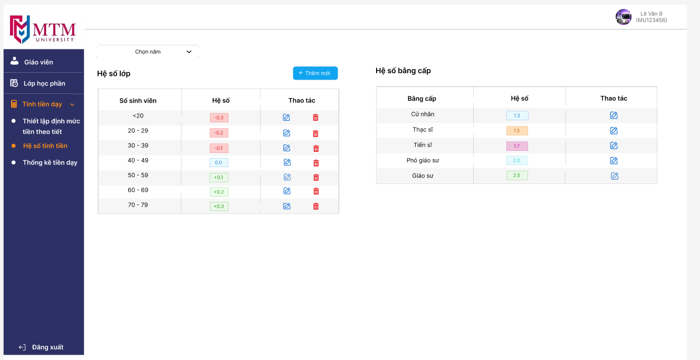
Hình 4-5 Giao diện minh hoạ chức năng thiết lập các hệ số lớp
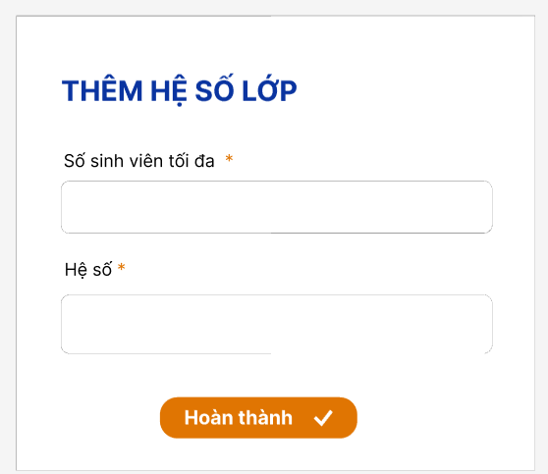
Hình 4-6 Giao diện minh hoạ form thêm hệ số lớp

Đặc tả use case 3.4. Tính tiền dạy cho một giáo viên trong một kì
- Mô tả ngắn gọn: UC này cho phép người dùng xem chi tiết và tính toán số tiền dạy được trả cho một giáo viên cụ thể trong một kỳ học đã chọn.
- Tác nhân thực hiện: Admin, phòng tài chính, giáo viên.
- Luồng sự kiện:
- Luồng cơ bản:
- Người dùng truy cập vào chức năng “Báo cáo – Tra cứu” trên giao diện hệ thống và chọn chức năng “Thống kê tiền dạy” để mở giao diện của chức năng này.
- Hệ thống hiển thị giao diện của chức năng này gồm bộ lọc để chọn khoa, chọn năm học, chọn học kì và danh sách giáo viên và tiền dạy của họ.
- Ở đây người dùng có thể chọn khoa, năm học, kì học muốn xem tiền dạy.
- Hệ thống hiển thị bảng danh sách gồm các thông tin: Mã giáo viên, Tên giáo viên, Bằng cấp, Khoa, Tổng số lớp, Tổng tiền (VNĐ) tương ứng với bộ lọc đã chọn.
- Tùy thuộc vào thao tác mà người dùng muốn thực hiện, một trong các luồng con sau sẽ được thực thi:
- Nếu người dùng muốn Xem chi tiết, luồng con S-1: Xem chi tiết sẽ được thực thi.
- Nếu người dùng muốn Xuất file Excel, luồng con S-2: Xuất file Excel sẽ được thực thi.
- Luồng con:
S-1: Xem chi tiết:
- Người dùng xác định giáo viên để xem chi tiết tiền dạy và bấm nút xem chi tiết ở dòng tương ứng.
- Hệ thống hiển thị bảng chi tiết tính tiền dạy của giáo viên gồm các thông tin: Bằng cấp, Tổng tiền (VNĐ), Chi tiết các lớp dạy (mã lớp, tên học phần, số tiết, số sinh viên, hệ số học phần, tiền dạy (VNĐ)) và công thức tính.
S-2: Xuất file Excel:
- Người dùng bấm nút “Xuất file Excel”.
- Hệ thống xuất file báo cáo chi tiết dưới dạng PDF/Excel.
- Luồng thay thế:
- Nếu người dùng không chọn khoa, năm học, học kỳ thì hệ thống hiển thị danh sách tiền dạy của giáo viên toàn trường của học kì mới kết thúc gần nhất.
- Tiền điều kiện:
  - Người dùng phải đăng nhập vào hệ thống thành công.
  - Hệ thống phải hoạt động bình thường, sẵn sàng tiếp nhận và xử lý yêu cầu từ người dùng.
  - Dữ liệu giảng dạy của giáo viên đã được nhập đầy đủ (số lớp, môn học, số tiết, hệ số...).
  - Hệ thống đã thiết lập các hệ số tính tiền theo định mức, hệ số lớp, hệ số bằng cấp.
- Hậu điều kiện:
  - Nếu thành công: Hiển thị bảng chi tiết tính tiền dạy cho giáo viên trong kỳ học đó và cho phép xuất báo cáo bằng bảng Excel thành công.
  - Nếu không thành công: Hệ thống sẽ không thay đổi trạng thái dữ liệu. Người dùng sẽ nhận được thông báo lỗi hoặc hướng dẫn để sửa lại thông tin và thực hiện thao tác lại.
- Giao diện minh hoạ:
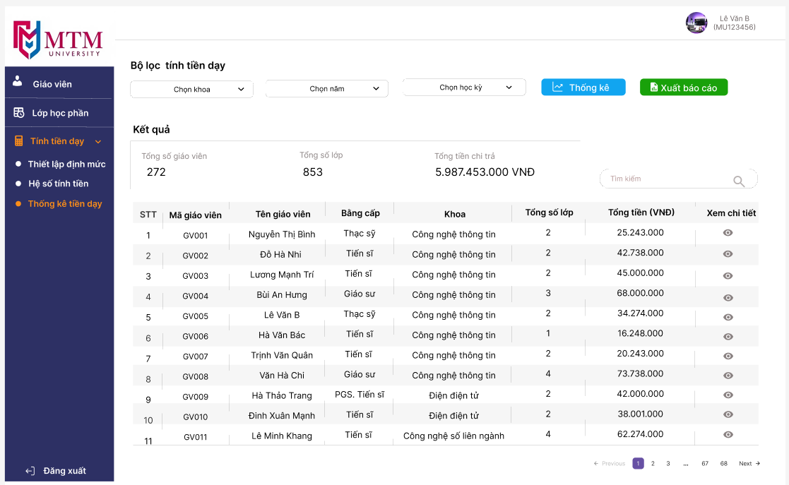
Hình 4-7 Giao diện minh hoạ chức năng tính tiền dạy cho một giáo viên trong một kì
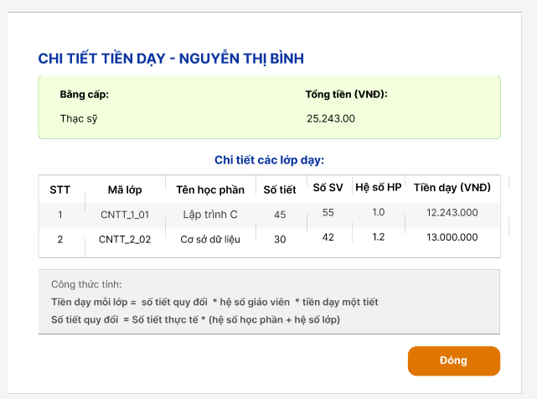
Hình 4-8 Giao diện minh hoạ form xem chi tiết tiền dạy của một giáo viên

ĐẶC TẢ USE CASE 4 – BÁO CÁO

Sơ đồ phân rã use case 4
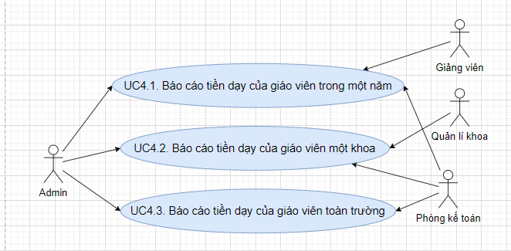
Hình 5-1 Sơ đồ Use case của nhóm chức năng

Đặc tả use case 4.1. Báo cáo tiền dạy của giáo viên trong một năm
- Mô tả ngắn gọn: UC này cho phép người dùng xem báo cáo tiền dạy của giáo viên trong một năm và xuất ra file Excel.
- Tác nhân thực hiện: Admin, phòng tài chính, giáo viên.
- Luồng sự kiện:
- Luồng cơ bản:
- Người dùng truy cập vào chức năng “Tính tiền dạy” trên giao diện hệ thống và chọn chức năng “Thống kê tiền dạy” để mở giao diện của chức năng này.
- Hệ thống hiển thị giao diện của chức năng này gồm bộ lọc để chọn khoa, chọn năm học, chọn học kì và danh sách giáo viên và tiền dạy của họ.
- Để xem báo cáo tiền dạy của giáo viên trong một năm thì người dùng chọn năm học ở bộ lọc chọn năm.
- Hệ thống hiển thị bảng danh sách gồm các thông tin: Mã giáo viên, Tên giáo viên, Bằng cấp, Khoa, Tổng số lớp, Tổng tiền (VNĐ) của các giáo viên trong năm học đó.
- Nếu người dùng muốn bảng danh sách đó ra file Excel thì có thể bấm nút “Xuất file Excel”.
- Hệ thống xuất file báo cáo chi tiết dưới dạng Excel.
- Luồng thay thế:
- Nếu người dùng không chọn năm học thì hệ thống hiển thị danh sách tiền dạy của giáo viên toàn trường của năm học mới kết thúc gần nhất.
- Nếu xuất file không thành công thì báo lỗi: “Không xuất được file Excel”.
- Tiền điều kiện:
  - Người dùng phải đăng nhập vào hệ thống thành công.
  - Hệ thống phải hoạt động bình thường, sẵn sàng tiếp nhận và xử lý yêu cầu từ người dùng.
  - Dữ liệu giảng dạy của giáo viên đã được nhập đầy đủ (số lớp, môn học, số tiết, hệ số...).
  - Hệ thống đã thiết lập các hệ số tính tiền theo định mức, hệ số lớp, hệ số bằng cấp.
- Hậu điều kiện:
  - Nếu thành công: Hiển thị bảng chi tiết tính tiền dạy cho giáo viên trong kỳ học đó và cho phép xuất báo cáo bằng bảng Excel thành công.
  - Nếu không thành công: Hệ thống sẽ không thay đổi trạng thái dữ liệu. Người dùng sẽ nhận được thông báo lỗi hoặc hướng dẫn để sửa lại thông tin và thực hiện thao tác lại.
- Giao diện minh hoạ:
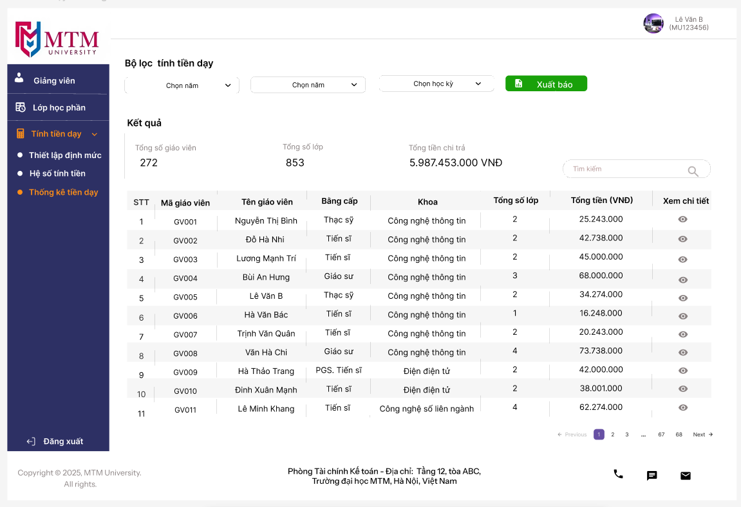
Hình 5-2 Giao diện minh hoạ chức năng Báo cáo tiền dạy của giáo viên trong một năm

Đặc tả use case 4.2. Báo cáo tiền dạy của giáo viên trong một khoa
- Mô tả ngắn gọn: UC này cho phép người dùng xem báo cáo tiền dạy của giáo viên trong một khoa và xuất ra file Excel.
- Tác nhân thực hiện: Admin, phòng tài chính, quản lí khoa.
- Luồng sự kiện:
- Luồng cơ bản:
- Người dùng truy cập vào chức năng “Tính tiền dạy” trên giao diện hệ thống và chọn chức năng “Thống kê tiền dạy” để mở giao diện của chức năng này.
- Hệ thống hiển thị giao diện của chức năng này gồm bộ lọc để chọn khoa, chọn năm học, chọn học kì và danh sách giáo viên và tiền dạy của họ.
- Để xem báo cáo tiền dạy của giáo viên trong một khoa thì người dùng chọn khoa muốn xem ở bộ lọc chọn khoa, hơn nữa có thể chọn thêm năm học và học kì để xác định thời gian muốn lấy thông tin.
- Hệ thống hiển thị bảng danh sách gồm các thông tin: Mã giáo viên, Tên giáo viên, Bằng cấp, Khoa, Tổng số lớp, Tổng tiền (VNĐ) của các giáo viên trong khoa đó.
- Nếu người dùng muốn bảng danh sách đó ra file Excel thì có thể bấm nút “Xuất file Excel”.
- Hệ thống xuất file báo cáo chi tiết dưới dạng Excel.
- Luồng thay thế:
- Nếu người dùng không chọn khoa, năm học, kì học thì hệ thống hiển thị danh sách tiền dạy của giáo viên toàn trường thuộc năm học và kì học mới kết thúc gần nhất.
- Nếu xuất file không thành công thì báo lỗi: “Không xuất được file Excel”.
- Tiền điều kiện:
  - Người dùng phải đăng nhập vào hệ thống thành công.
  - Hệ thống phải hoạt động bình thường, sẵn sàng tiếp nhận và xử lý yêu cầu từ người dùng.
  - Dữ liệu giảng dạy của giáo viên đã được nhập đầy đủ (số lớp, môn học, số tiết, hệ số...).
  - Hệ thống đã thiết lập các hệ số tính tiền theo định mức, hệ số lớp, hệ số bằng cấp.
- Hậu điều kiện:
  - Nếu thành công: Hiển thị bảng chi tiết tính tiền dạy cho giáo viên trong kỳ học đó và cho phép xuất báo cáo bằng bảng Excel thành công.
  - Nếu không thành công: Hệ thống sẽ không thay đổi trạng thái dữ liệu. Người dùng sẽ nhận được thông báo lỗi hoặc hướng dẫn để sửa lại thông tin và thực hiện thao tác lại.
- Giao diện minh hoạ:

Hình 5-3 Giao diện minh hoạ chức năng Báo cáo tiền dạy của giáo viên trong một khoa

Đặc tả use case 4.3. Báo cáo tiền dạy của giáo viên trong toàn trường
- Mô tả ngắn gọn: UC này cho phép người dùng xem báo cáo tiền dạy của giáo viên trong toàn trường và xuất ra file Excel.
- Tác nhân thực hiện: Admin, phòng tài chính.
- Luồng sự kiện:
- Luồng cơ bản:
- Người dùng truy cập vào chức năng “Tính tiền dạy” trên giao diện hệ thống và chọn chức năng “Thống kê tiền dạy” để mở giao diện của chức năng này.
- Hệ thống hiển thị giao diện của chức năng này gồm bộ lọc để chọn khoa, chọn năm học, chọn học kì và danh sách giáo viên và tiền dạy của họ.
- Để xem báo cáo tiền dạy của giáo viên trong một khoa thì người dùng chọn “Toàn trường” ở bộ lọc chọn khoa, hơn nữa có thể chọn thêm năm học và học kì để xác định thời gian muốn lấy thông tin.
- Hệ thống hiển thị bảng danh sách gồm các thông tin: Mã giáo viên, Tên giáo viên, Bằng cấp, Khoa, Tổng số lớp, Tổng tiền (VNĐ) của các giáo viên trong toàn trường đó.
- Nếu người dùng muốn bảng danh sách đó ra file Excel thì có thể bấm nút “Xuất file Excel”.
- Hệ thống xuất file báo cáo chi tiết dưới dạng Excel.
- Luồng thay thế:
- Nếu người dùng không chọn năm học, kì học thì hệ thống hiển thị danh sách tiền dạy của giáo viên toàn trường thuộc năm học và kì học mới kết thúc gần nhất.
- Nếu xuất file không thành công thì báo lỗi: “Không xuất được file Excel”.
- Tiền điều kiện:
  - Người dùng phải đăng nhập vào hệ thống thành công.
  - Hệ thống phải hoạt động bình thường, sẵn sàng tiếp nhận và xử lý yêu cầu từ người dùng.
  - Dữ liệu giảng dạy của giáo viên đã được nhập đầy đủ (số lớp, môn học, số tiết, hệ số...).
  - Hệ thống đã thiết lập các hệ số tính tiền theo định mức, hệ số lớp, hệ số bằng cấp.
- Hậu điều kiện:
  - Nếu thành công: Hiển thị bảng chi tiết tính tiền dạy cho giáo viên trong kỳ học đó và cho phép xuất báo cáo bằng bảng Excel thành công.
  - Nếu không thành công: Hệ thống sẽ không thay đổi trạng thái dữ liệu. Người dùng sẽ nhận được thông báo lỗi hoặc hướng dẫn để sửa lại thông tin và thực hiện thao tác lại.
- Giao diện minh hoạ:

Hình 5-4 Giao diện minh hoạ chức năng Báo cáo tiền dạy của giáo viên trong toàn trường

